**中国美术学院教务处学分制教学改革管理平台（三期）建设服务项目**

**招标文件**

**（电子招投标）**

**项目编号：HSZB-2025-713**

**采购人：中国美术学院**

**采购代理机构：浙江豪圣建设项目管理有限公司**

**2025年6月**

**目 录**

第一部分 招标公告 2

第二部分 投标人须知 7

第三部分 评标办法 24

第四部分 采购内容及需求 31

第五部分 合同主要条款 49

第六部分　投标文件格式 54

第一部分 招标公告

项目概况

中国美术学院教务处学分制教学改革管理平台（三期）建设服务项目招标项目的潜在投标人应在政采云平台上获取（下载）招标文件，并于2025年07月21日09:00（北京时间）前递交（上传）投标文件。

一、项目基本情况

项目编号：HSZB-2025-713

项目名称：中国美术学院教务处学分制教学改革管理平台（三期）建设服务项目

预算金额（元）：1450000

最高限价（元）：1450000

采购需求：

标项名称：中国美术学院教务处学分制教学改革管理平台（三期）建设服务项目

数量：1

预算金额（元）：1450000

简要规格描述或项目基本概况介绍、用途：中国美术学院教务处学分制教学改革管理平台（三期）建设服务项目，详见第四部分采购内容及需求。

**备注：/**

合同履约期限：自合同签订之日起，30个日历日内交付完成且验收通过。

**本项目（是）接受联合体投标。**

二、申请人的资格要求：

**1.满足《中华人民共和国政府采购法》第二十二条规定；未被“信用中国”（www.creditchina.gov.cn)、中国政府采购网（www.ccgp.gov.cn）列入失信被执行人、重大税收违法失信主体、政府采购严重违法失信行为记录名单。**

**2. 以联合体形式投标的，提供联合协议(本项目不接受联合体投标或者投标人不以联合体形式投标的，则不需要提供) ；**

**3.落实政府采购政策需满足的资格要求：**

**无**

**服务全部由符合政策要求的中小企业承接，提供中小企业声明函**

1. **本项目的特定资格要求：**

**无。**

**有特定资格要求：**

## **5.单位负责人为同一人或者存在直接控股、管理关系的不同供应商，不得参加同一合同项下的政府采购活动；为采购项目提供整体设计、规范编制或者项目管理、监理、检测等服务后不得再参加该采购项目的其他采购活动。**

## 三、获取（下载）招标文件

1.时间：/至2025年07月21日，每天上午00:00至12:00，下午12:00至23:59（北京时间，线上获取法定节假日均可，线下获取文件法定节假日除外）。

2.地点（网址）：政采云平台线上获取

3.方式：供应商登录政采云平台https://www.zcygov.cn/在线申请获取采购文件（进入“项目采购”应用，在获取采购文件菜单中选择项目，申请获取采购文件）。

4.售价（元）：0

## **四、提交投标文件截止时间、开标时间和地点**

1.提交投标文件截止时间：2025年07月21日09:00（北京时间）

2.投标地点（网址）：政采云平台（https://www.zcygov.cn/）

3.开标时间：2025年07月21日09:00（北京时间）

4.开标地点（网址）：政采云平台（https://www.zcygov.cn/）

## 五、公告期限

自本公告发布之日起5个工作日。

## 六、其他补充事宜

1.《浙江省财政厅关于进一步发挥政府采购政策功能全力推动经济稳进提质的通知》（浙财采监（2022）3号）、《浙江省财政厅关于进一步促进政府采购公平竞争打造最优营商环境的通知》（浙财采监（2021）22号））、《浙江省财政厅关于进一步加大政府采购支持中小企业力度助力扎实稳住经济的通知》（浙财采监（2022）8号）已分别于2022年1月29日、2022年2月1日和2022年7月1日开始实施，此前有关规定与上述文件内容不一致的，按上述文件要求执行。

2.根据《浙江省财政厅关于进一步促进政府采购公平竞争打造最优营商环境的通知》（浙财采监（2021）22号）文件关于“健全行政裁决机制”要求，鼓励供应商在线提起询问，路径为：政采云-项目采购-询问质疑投诉-询问列表:鼓励供应商在线提起质疑，路径为：政采云-项目采购-询问质疑投诉-质疑列表。质疑供应商对在线质疑答复不满意的，可在线提起投诉，路径为：浙江政务服务网-政府采购投诉处理-在线办理。

3.供应商认为采购文件使自己的权益受到损害的，可以自获取采购文件之日或者采购公告期限届满之日（公告期限届满后获取采购文件的，以公告期限届满之日为准）起7个工作日内，对采购文件需求的以书面形式向采购人提出质疑，对其他内容的以书面形式向采购人和采购代理机构提出质疑。质疑供应商对采购人、采购代理机构的答复不满意或者采购人、采购代理机构未在规定的时间内作出答复的，可以在答复期满后十五个工作日内向同级政府采购监督管理部门投诉。质疑函范本、投诉书范本请到浙江政府采购网下载专区下载。

4.其他事项：（1）依据《政府采购质疑和投诉办法》第十条第二款规定，本项目要求投标人在法定质疑期内一次性提出针对同一采购程序环节的质疑。投标人在法定质疑期内多次提出针对同一采购程序环节的质疑的，采购人或采购代理机构只受理该投标人的第一次有效质疑。（2）电子招投标的说明：①电子招投标：本项目以数据电文形式，依托“政府采购云平台（www.zcygov.cn）”进行招投标活动，不接受纸质投标文件；②投标准备：注册账号--点击“商家入驻”，进行政府采购供应商资料填写；申领CA数字证书---申领流程详见“浙江政府采购网-下载专区-电子交易客户端-CA驱动和申领流程”；安装“政采云电子交易客户端”----前往“浙江政府采购网-下载专区-电子交易客户端”进行下载并安装；③招标文件的获取：使用账号登录或者使用CA登录政采云平台；进入“项目采购”应用，在获取采购文件菜单中选择项目，获取招标文件；④投标文件的制作：在“政采云电子交易客户端”中完成“填写基本信息”、“导入投标文件”、“标书关联”、“标书检查”、“电子签名”、“生成电子标书”等操作；⑤采购人、采购代理机构将依托政采云平台完成本项目的电子交易活动，平台不接受未按上述方式获取招标文件的供应商进行投标活动； ⑥对未按上述方式获取招标文件的供应商对该文件提出的质疑，采购人或采购代理机构将不予处理；⑦不提供招标文件纸质版；⑧投标文件的传输递交：投标人在投标截止时间前将加密的投标文件上传至政府采购云平台，还可以在投标截止时间前直接提交或者以邮政快递方式递交备份投标文件1份。备份投标文件的制作、存储、密封详见招标文件第二部分投标人须知前附表；⑨投标文件的解密：投标人按照平台提示和招标文件的规定在半小时内完成在线解密。通过“政府采购云平台”上传递交的投标文件无法按时解密，投标供应商递交了备份投标文件的，以备份投标文件为依据，否则视为投标文件撤回。通过“政府采购云平台”上传递交的投标文件已按时解密的，备份投标文件自动失效。投标人仅提交备份投标文件，未在电子交易平台传输递交投标文件的，投标无效；⑩具体操作指南：详见政采云平台“服务中心-帮助文档-项目采购-操作流程-电子招投标-政府采购项目电子交易管理操作指南-供应商”。（3）招标文件公告期限与招标公告的公告期限一致。

七、对本次招标提出询问、质疑、投诉，请按以下方式联系。

1.采购人信息

名称：中国美术学院

地址：杭州市南山路218号

联系人：陈老师

联系电话：13819100227

质疑联系人：林老师

质疑联系方式：0571-87164774

2.采购代理机构信息

名 称：浙江豪圣建设项目管理有限公司

地 址：杭州市拱墅区大关路179号远洋国际中心A座17楼1706室

传 真：/

项目联系人（询问）：陈梦菲、赵邵东、曹剑斌、陈敏娇

项目联系方式（询问）：0571-56321030、87981527

质疑联系人：桑国坚

质疑联系方式：0571-56386096

3.同级政府采购监督管理部门

名称：浙江省政府采购行政裁决服务中心（杭州市上城区清泰街549号城建综合大楼11楼）

地址：杭州市上城区清泰街549号城建综合大楼11楼

传真：/

联 系 人：匡老师

监督投诉电话：0571-87807798

政策咨询：何一平、冯华，0571-87058424、87055741

预算金额未达100万元的采购项目，由采购人处理采购争议。

若对项目采购电子交易系统操作有疑问，可登录政采云（https://www.zcygov.cn/），点击右侧咨询小采，获取采小蜜智能服务管家帮助，或拨打政采云服务热线95763获取热线服务帮助。

CA问题联系电话（人工）：汇信CA 400-888-4636；天谷CA 400-087-8198。

第二部分 投标人须知

**前附表**

| **序号** | **事项** | **本项目的特别规定** |
| --- | --- | --- |
| 1 | **项目属性与核心产品** | 服务类 |
| 2 | **采购标的及其对应的中小企业划分标准所属行业** | （1）标的： **中国美术学院教务处学分制教学改革管理平台（三期）建设服务项目** ，属于 **软件和信息技术服务业** 行业； 根据《关于印发中小企业划型标准规定的通知》（工信部联企业〔2011〕300）第四条规定：软件和信息技术服务业。从业人员300人以下或营业收入10000万元以下的为中小微型企业。其中，从业人员100人及以上，且营业收入1000万元及以上的为中型企业；从业人员10人及以上，且营业收入50万元及以上的为小型企业；从业人员10人以下或营业收入50万元以下的为微型企业。 |
| 3 | **是否允许采购进口产品** | 本项目不允许采购进口产品。  可以就 采购进口产品。 |
| 4 | **分包** | A同意将非主体、非关键性的 培训 工作分包。  B不同意分包。  注：不得限制大中型企业向小微企业合理分包。 |
| 5 | **开标前答疑会或现场考察** | A不组织。  B组织，时间： ,地点： ，联系人： ，联系方式： 。  C不统一组织，供应商在获取采购文件后，自行至项目现场考察。 |
| 6 | **样品提供** | A不要求提供。  B要求提供，  （1）样品： ；  （2）样品制作的标准和要求： ；  （3）样品的评审方法以及评审标准：详见评标办法；  （4）是否需要随样品提交检测报告：否；是，检测机构的要求： ；检测内容： 。  （5）提供样品的时间：**提交投标文件截止时间前**；地点：**浙江省杭州市大关路179号远洋国际中心A座1706室** ；联系人：陈梦菲 ，联系电话：**0571-56321030、87981527**。请投标人在上述时间内提供样品并按规定位置安装完毕。超过截止时间的，采购人或采购代理机构将不予接收，并将清场并封闭样品现场。  （6）采购活动结束后，对于未中标人提供的样品，采购人、采购代理机构将通知未中标人在规定的时间内取回，逾期未取回的，采购人、采购代理机构不负保管义务；对于中标人提供的样品，采购人将进行保管、封存，并作为履约验收的参考。  （7）制作、运输、安装和保管样品所发生的一切费用由投标人自理。 |
| 7 | **方案讲解演示** | A不组织。  B组织。  演示方式：  根据“电子交易/不见面开评标”原则，供应商需将以上讲解过程录制视频，演示时长不超过15分钟，演示文件格式要求为：MP4或AVI，用U盘介质提交，U盘要符合NTFS或者FAT32的格式（供应商也可同时考入该演示文件播放软件的安装包），不能打开识别的视频文件其风险由供应商自行承担.。  演示视频时长不超过15分钟。  注：因投标人自身原因导致无法演示或者演示效果不理想的，责任自负。因平台原因导致本项目方案讲解演示环节无法顺利开展，按照《浙江省政府采购项目电子交易管理暂行办法》相关规定执行。 |
| 8 | **节能产品、环境标志产品** | □适用 ☑不适用  （1）严格执行《财政部 发展改革委 生态环境部市场监管总局关于调整优化节能产品、环境标志产品政府采购执行机制的通知》（财库〔2019〕9号）。  （2）采购人拟采购的产品属于品目清单范围的，采购人及其委托的采购代理机构将依据国家确定的认证机构出具的、处于有效期之内的节能产品、环境标志产品认证证书，对获得证书的产品实施政府优先采购或强制采购。  ▲**（3）采购人拟采购的产品属于政府强制采购的节能产品品目清单范围的，投标人相应的投标产品未获得国家确定的认证机构出具的、处于有效期之内的节能产品认证证书的或未提供投标产品认证证明材料的，投标无效。**  （4）属于政府优先采购产品类别的，须按照要求提供依据国家确定的认证机构出具的、处于有效期之内的节能产品或环境标志产品认证证明材料，否则不予认定。 |
| 9 | **报价要求** | 有关本项目实施所需的所有费用（含税费）均计入报价。**投标文件开标一览表（报价表）是报价的唯一载体，如投标人在政府采购云平台填写的投标报价与投标文件报价文件中开标一览表（报价表）不一致的，以报价文件中开标一览表（报价表）为准。**投标文件中价格全部采用人民币报价。招标文件未列明，而投标人认为必需的费用也需列入报价。  **投标报价出现下列情形的，投标无效：**  **投标文件出现不是唯一的、有选择性投标报价的；**  **投标报价超过招标文件中规定的预算金额或者最高限价的;**  **报价明显低于其他通过符合性审查投标人的报价，有可能影响产品质量或者不能诚信履约的，未能按要求提供书面说明或者提交相关证明材料证明其报价合理性的;**  **投标人对根据修正原则修正后的报价不确认的。** |
| 10 | **备份投标文件送达地点和签收人员** | 备份投标文件送达地点：**浙江省杭州市大关路179号远洋国际中心A座1705** ；备份投标文件签收人员联系电话：：**陈梦菲0571-56321030、87981527**。**采购人、采购代理机构不强制或变相强制投标人提交备份投标文件。** |
| 11 | **特别说明** | 联合体投标的，联合体各方分别提供与联合体协议中规定的分工内容相应的业绩证明材料，业绩数量以提供材料较少的一方为准。 |
| 联合体投标的，联合体各方均需按招标文件第三部分评标标准要求提供资信证明文件，否则视为不符合相关要求。  联合体投标的，联合体中有一方或者联合体成员根据分工按招标文件第三部分评标标准要求提供资信证明文件的，视为符合了相关要求。 |
| 12 | **中标候选人数量** | 本项目推荐的中标候选人数量： 1名 。 |
| 13 | **采购代理服务费** | 本次采购代理服务费按成交价作为基数，以每标项为一个计费单位，以原国家计算委《招标代理服务收费管理办法》（计价格[2002]1980号）、国家发展改革委员会办公厅关于招标代理服务收费有关问题的通知（发改办价格[2003]857号）规定和发改价格[2011]534号的收费标准为参照基础，按此基准的80%进行计算（不足3000元时按3000元）。由成交供应商在领取中标通知书时一次性向代理机构支付。该费用在投标文件中不单列，由供应商在投标总报价中综合考虑。 |
| 14 | **特别提醒** | **供应商对响应文件中材料的真实性、合法性负责，须积极配合采购人、采购代理机构复核响应文件中的资料。** |

**一、总则**

**（一）适用范围**

本招标文件适用于本次采购项目的招标、投标、评标、定标、验收、合同履约、付款等行为（法律、法规另有规定的，从其规定）。

**（二）定义**

1.“采购人”系指招标公告中载明的本项目的采购人。

2.“采购代理机构”系指招标公告中载明的本项目的采购代理机构。

3.“投标人”系指响应招标、参加投标竞争的法人、其他组织或者自然人。

4.“负责人”系指法人企业的法定负责人，或其他组织为法律、行政法规规定代表单位行使职权的主要负责人，或自然人本人。

5.“电子签名”系指数据电文中以电子形式所含、所附用于识别签名人身份并表明签名人认可其中内容的数据；“公章”系指单位法定名称章。因特殊原因需要使用冠以法定名称的业务专用章的，投标时须提供《业务专用章使用说明函》（附件2）。

6.“电子交易平台”系指本项目政府采购活动所依托的政府采购云平台（https://www.zcygov.cn/）。

7.“▲” 系指实质性要求条款，“” 系指适用本项目的要求，“” 系指不适用本项目的要求。

**（三）采购项目需要落实的政府采购政策**

1.本项目原则上采购本国生产的货物、工程和服务，不允许采购进口产品。除非采购人采购进口产品，已经在采购活动开始前向财政部门提出申请并获得财政部门审核同意，且在采购需求中明确规定可以采购进口产品（但如果因信息不对称等原因，仍有满足需求的国内产品要求参与采购竞争的，采购人、采购代理机构不会对其加以限制，仍将按照公平竞争原则实施采购）；优先采购向我国企业转让技术、与我国企业签订消化吸收再创新方案的供应商的进口产品。

2.支持绿色发展

2.1采购人拟采购的产品属于品目清单范围的，采购人及其委托的采购代理机构将依据国家确定的认证机构出具的、处于有效期之内的节能产品、环境标志产品认证证书，对获得证书的产品实施政府优先采购或强制采购。**▲采购人拟采购的产品属于政府强制采购的节能产品品目清单范围的，投标人相应的投标产品未获得国家确定的认证机构出具的、处于有效期之内的节能产品认证证书的或未提供投标产品认证证明材料的，投标无效。**

**《节能产品政府采购品目清单》详见《关于印发节能产品政府采购品目清单的通知(财库[2019]19号)》(如遇调整，按最新清单执行)。**

| **品目序号** | **名称（以“★”标注的为政府强制采购产品）** | | | **依据的标准** |
| --- | --- | --- | --- | --- |
| 1 | A020101计算机设备 | ★**A02010104台式计算机** |  | 《微型计算机能效限定值及能效等级》（GB 28380） |
| ★**A02010105便携式计算** |  | 《微型计算机能效限定值及能效等级》（GB 28380） |
| ★**A02010107平板式微型计算机** |  | 《微型计算机能效限定值及能效等级》（GB 28380） |
| 2 | A020106输入输出设备 | A02010601打印设备 | **A0201060101喷墨打印机** | 《复印机、打印机和传真机能效限定值及能效等级》（GB 21521） |
| ★**A0201060102激光打印机** | 《复印机、打印机和传真机能效限定值及能效等级》（GB 21521） |
| ★**A0201060104针式打印机** | 《复印机、打印机和传真机能效限定值及能效等级》（GB 21521） |
| A02010604显示设备 | ★**A0201060401液晶显示器** | 《计算机显示器能效限定值及能效等级》（GB 21520） |
| A02010609图形图像输入设备 | A0201060901扫描仪 | 参照《复印机、打印机和传真机能效限定值及能效等级》（GB 21521中打印速度为 15 页/分的针式打印机相关要求 |
| 3 | A020202投影仪 |  |  | 《投影机能效限定值及能效等级（GB 32028） |
| 4 | A020204352多功能一体机 |  |  | 《复印机、打印机和传真机能效限定值及能效等级》（GB 21521） |
| 5 | A020519泵 | A02051901离心泵 |  | 《清水离心泵能效限定值及节能评价值》（GB 19762） |
| 6 | A020523制冷空调设备 | ★**A02052301制冷压缩机** | **冷水机组** | 《冷水机组能效限定值及能效等级》（GB 19577），《低环境温度空气源热泵（冷水）机组能效限定值及能效等级》（GB 37480） |
| **水源热泵机组** | 《水（地）源热泵机组能效限定值及能效等级》（GB 30721） |
| **溴化锂吸收式冷水机组** | 《溴化锂吸收式冷水机组能效限定值及能效等级》（GB 29540） |
| ★**A02052305空调机组** | **多联式空调（热泵）机组(制冷量>14000W)** | 《多联式空调（热泵）机组能效限定值及能源效率等级》（GB 21454） |
| **单元式空气调节机(制冷量>14000W)** | 《单元式空气调节机能效限定值及能效等级》（GB 19576）《风管送风式空调机组能效限定值及能效等级》（GB 37479） |
| ★**A02052309专用制冷、空调设备** | **机房空调** | 《单元式空气调节机能效限定值及能效等级》（GB 19576） |
| A02052399其他制冷空调设备 | 冷却塔 | 《机械通风冷却塔 第 1 部分：中小型开式冷却塔》（GB/T 7190.1）  《机械通风冷却塔 第 2 部分：大型开式冷却塔》（GB/T 7190.2） |
| 7 | A020601电机 |  |  | 《中小型三相异步电动机能效限定值及能效等级》（GB 18613） |
| 8 | A020602变压器 | 配电变压器 |  | 《三相配电变压器能效限定值及能效等级》（GB 20052） |
| 9 | ★**A020609镇流器** | **管型荧光灯镇流器** |  | 《管形荧光灯镇流器能效限定值及能效等级》（GB 17896） |
| 10 | A020618 生活用电器 | A0206180101电冰箱 |  | 《家用电冰箱耗电量限定值及能效等级》（GB 12021.2） |
| ★**A0206180203空调机** | **房间空气调节器** | 《转速可控型房间空气调节器能效限定值及能效等级》（GB 21455-2013），待2019年修订发布后，按《房间空气调节器能效限定值及能效等级》（GB21455-2019）实施。 |
| **多联式空调（热泵）机组（制冷量≤ 14000W）** | 《多联式空调（热泵）机组能效限定值及能源效率等级》（GB 21454） |
| **单元式空气调节机(制冷量≤14000W)** | 《单元式空气调节机能效限定值及能源效率等级》（GB 19576）《风管送风式空调机组能效限定值及能效等级》（GB 37479） |
| A0206180301洗衣机 |  | 《电动洗衣机能效水效限定值及等级》（GB 12021.4） |
| A02061808热水器 | ★**电热水器** | 《储水式电热水器能效限定值及能效等级》（GB 21519） |
| 燃气热水器 | 《家用燃气快速热水器和燃气采暖热水炉能效限定值及能效等级（GB 20665） |
| 热泵热水器 | 《热泵热水机（器）能效限定值及能效等级》（GB 29541） |
| 太阳能热水系统 | 《家用太阳能热水系统能效限定值及能效等级》（GB 26969） |
| 11 | A020619 照明设备 | ★**普通照明用双端荧光灯** |  | 《普通照明用双端荧光灯能效限定值及能效等级》（GB 19043） |
| LED道路/隧道照明产品 |  | 《道路和隧道照明用LED灯具能效限定值及能效等级》（GB 37478） |
| LED筒灯 |  | 《室内照明用LED产品能效限定值及能效等级》（GB 30255） |
| 普通照明用非定向自镇流LED灯 |  | 《室内照明用LED产品能效限定值及能效等级》（GB 30255） |
| 12 | ★**A020910电视设备** | **A02091001普通电视设备（电视机）** |  | 《平板电视能效限定值及能效等级》（GB 24850） |
| 13 | ★**A020911视频设备** | **A02091107视频监控设备** | **监视器** | 以射频信号为主要信号输入的监视器应符合《平板电视能效限定值及能效等级》（GB 24850），以数字信号为主要信号输入的监视器应符合《计算机显示器能效限定值及能效等级》（GB 21520） |
| 14 | A031210饮食炊事机械 | 商用燃气灶具 |  |  |
| 15 | ★**A060805便器** | **坐便器** |  | 《坐便器水效限定值及水效等级  （GB 25502） |
| **蹲便器** |  | 《蹲便器用水效率限定值及用水效率等级》（GB 30717） |
| **小便器** |  | 《小便器用水效率限定值及用水效率等级》（GB 28377） |
| 16 | ★**A060806水嘴** |  |  | 《水嘴用水效率限定值及用水效率等级》（GB 25501） |
| 17 | A060807便器冲洗阀 |  |  | 《便器冲洗阀用水效率限定值及用水效率等级》（GB 28379） |
| 18 | A060810淋浴器 |  |  | 《淋浴器用水效率限定值及用水效率等级》（GB 28378） |

2.2 纳入政府采购管理的修缮、装修类项目采购建材的，鼓励采购单位将绿色建材性能、指标等作为实质性条件纳入采购文件和合同，具体性能指标要求参考相关绿色建材政府采购需求标准。

2.3为助力打好污染防治攻坚战，推广使用绿色包装，政府采购货物、工程和服务项目中涉及商品包装和快递包装的，供应商提供产品及相关快递服务的具体包装要求要参考《商品包装政府采购需求标准（试行）》、《快递包装政府采购需求标准（试行）》。鼓励采购单位优先采购秸秆环保板材等资源综合利用产品。鼓励采购单位优先采购绿色物流配送服务、提供新能源交通工具的租赁服务。

2.4鼓励供应商在参加政府采购过程中开展绿色设计、选择绿色材料、打造绿色制造工艺、开展绿色运输、做好废弃产品回收处理，实现产品全周期的绿色环保。鼓励采购单位对其提高预付款比例、免收履约保证金。

3.支持中小企业发展

3.1中小企业，是指在中华人民共和国境内依法设立，依据国务院批准的中小企业划分标准确定的中型企业、小型企业和微型企业，但与大企业的负责人为同一人，或者与大企业存在直接控股、管理关系的除外。

符合中小企业划分标准的个体工商户，在政府采购活动中视同中小企业。

3.2在政府采购活动中，投标人提供的货物、工程或者服务符合下列情形的，享受中小企业扶持政策：在服务采购项目中，服务由中小企业承接，即提供服务的人员为中小企业依照《中华人民共和国劳动合同法》订立劳动合同的从业人员。

以联合体形式参加政府采购活动，联合体各方均为中小企业的，联合体视同中小企业。其中，联合体各方均为小微企业的，联合体视同小微企业。

3.3对于未预留份额专门面向中小企业的政府采购服务项目，以及预留份额政府采购服务项目中的非预留部分标项，对小型和微型企业的投标报价给予10%-20%的扣除，用扣除后的价格参与评审。接受大中型企业与小微企业组成联合体或者允许大中型企业向一家或者多家小微企业分包的政府采购服务项目，对于联合协议或者分包意向协议约定小微企业的合同份额占到合同总金额30%以上的，对联合体或者大中型企业的报价给予4%-6%的扣除，用扣除后的价格参加评审。组成联合体或者接受分包的小微企业与联合体内其他企业、分包企业之间存在直接控股、管理关系的，不享受价格扣除优惠政策。

3.4符合《关于促进残疾人就业政府采购政策的通知》（财库〔2017〕141号）规定的条件并提供《残疾人福利性单位声明函》的残疾人福利性单位视同小型、微型企业；

3.5符合《关于政府采购支持监狱企业发展有关问题的通知》（财库[2014]68号）规定的监狱企业并提供由省级以上监狱管理局、戒毒管理局（含新疆生产建设兵团）出具的属于监狱企业证明文件的，视同为小型、微型企业。

3.6可享受中小企业扶持政策的投标人应按照招标文件格式要求提供《中小企业声明函》，《中小企业声明函》填写企业类型错误，导致该企业享受本不能享受的中小企业扶持政策，投标无效并依法承担法律责任。

3.7中小企业享受扶持政策获得政府采购合同的，小微企业不得将合同分包给大中型企业，中型企业不得将合同分包给大型企业。

4.支持创新发展

4.1 首台套、“制造精品”、“专精特新”等创新产品按规定享受政府采购支持政策。

4.2 采购人应当贯彻落实知识产权保护相关法律法规，应当采购使用正版软件。

5.平等对待内外资企业和符合条件的破产重整企业

平等对待内外资企业和符合条件的破产重整企业，切实保障企业公平竞争，平等维护企业的合法利益。

**（四）特别说明：**

1.根据政府采购相关法律、法规、规章、文件规定并满足采购文件规定资格条件的区域性分支机构、个体工商户、个人独资企业、合伙企业参加本项目投标并由单位负责人签署的相关投标资料与本采购文件规定由法定代表人签署的的文件材料具有同等效力。

2.供应商须对所投产品、方案、技术、服务等拥有合法的占有、使用、收益、处分的权利，并对涉及项目的所有内容可能侵权行为指控负责，保证不伤害采购人的利益。在法律范围内，如果出现文字、图片、商标和技术等侵权行为而造成的纠纷和产生的一切费用，采购人概不负责，由此给采购人造成损失的，供应商应承担相应后果，并负责赔偿。供应商为执行本项目合同而提供的技术资料等归采购人所有。

**（五）质疑和投诉**

1.在线询问、质疑、投诉。

根据《浙江省财政厅关于进一步促进政府采购公平竞争打造最优营商环境的通知》（浙财采监（2021）22号）文件关于“健全行政裁决机制”要求，鼓励供应商在线提起询问，路径为：政采云-项目采购-询问质疑投诉-询问列表；鼓励供应商在线提起质疑，路径为：政采云-项目采购-询问质疑投诉-质疑列表。质疑供应商对在线质疑答复不满意的，可在线提起投诉，路径为：浙江政府服务网-政府采购投诉处理-在线办理。

2.供应商询问

供应商对政府采购活动事项有疑问的，可以提出询问，采购人或者采购代理机构应当在3个工作日内对供应商依法提出的询问作出答复，但答复的内容不得涉及商业秘密。供应商提出的询问超出采购人对采购代理机构委托授权范围的，采购代理机构应当告知供应商向采购人提出。

3.供应商质疑

3.1提出质疑的供应商应当是参与所质疑项目采购活动的供应商。潜在供应商已依法获取其可质疑的招标文件的，可以对该文件提出质疑。

3.2供应商认为招标文件、采购过程和中标结果使自己的权益受到损害的，可以在知道或者应知其权益受到损害之日起七个工作日内，以书面形式向采购人或者采购代理机构提出质疑，否则，采购人或者采购代理机构不予受理：

3.2.1对招标文件提出质疑的，质疑期限为供应商获得招标文件之日或者招标文件公告期限届满之日起计算。

3.2.2对采购过程提出质疑的，质疑期限为各采购程序环节结束之日起计算。

3.2.3对采购结果提出质疑的，质疑期限自采购结果公告期限届满之日起计算。

3.3供应商提出质疑应当提交质疑函和必要的证明材料。质疑函应当包括下列内容：

3.3.1供应商的姓名或者名称、地址、邮编、联系人及联系电话；

3.3.2质疑项目的名称、编号；

3.3.3具体、明确的质疑事项和与质疑事项相关的请求；

3.3.4事实依据；

3.3.5必要的法律依据；

3.3.6提出质疑的日期。

供应商提交的质疑函需一式三份。供应商为自然人的，应当由本人签字；供应商为法人或者其他组织的，应当由法定代表人、主要负责人，或者其授权代表签字或者盖章，并加盖公章。

3.4对同一采购程序环节的质疑，供应商须在法定质疑期内一次性提出。

3.5采购人或者采购代理机构应当在收到供应商的书面质疑后七个工作日内作出答复，并以书面形式通知质疑供应商和其他与质疑处理结果有利害关系的政府采购当事人，但答复的内容不得涉及商业秘密。

3.6询问或者质疑事项可能影响采购结果的，采购人应当暂停签订合同，已经签订合同的，应当中止履行合同。

4.4供应商投诉

4.4.1质疑供应商对采购人、采购代理机构的答复不满意或者采购人、采购代理机构未在规定的时间内作出答复的，可以在答复期满后十五个工作日内向同级政府采购监督管理部门提出投诉。

4.4.2供应商投诉的事项不得超出已质疑事项的范围，基于质疑答复内容提出的投诉事项除外。

4.4.3供应商投诉应当有明确的请求和必要的证明材料。

4.4.4以联合体形式参加政府采购活动的，其投诉应当由组成联合体的所有供应商共同提出。

**二、招标文件的构成、澄清、修改**

**（一）招标文件的构成。本招标文件由以下部份组成：**

1.招标公告

2.投标人须知

3.评标办法

4.采购内容及需求

5.合同主要条款

6.投标文件格式

7.本项目招标文件的澄清、修改内容（如有）

**（二）招标文件的澄清、修改**

1.已获取招标文件的潜在投标人，若有问题需要澄清，应于投标截止时间前，以书面形式向采购代理机构提出。

2.采购代理机构对招标文件进行澄清或修改的，将同时通过电子交易平台通知已获取招标文件的潜在投标人。依法应当公告的，将按规定公告，同时视情况延长投标截止时间和开标时间。该澄清或者修改的内容为招标文件的组成部分。

**三、投标**

**（一）招标文件的获取**

详见招标公告中获取招标文件的时间期限、地点、方式及招标文件售价。

**（二）开标前答疑会或现场考察**

采购人组织潜在投标人现场考察或者召开开标前答疑会的，潜在投标人按第二部分投标人须知前附表的规定参加现场考察或者开标前答疑会。

**（三）投标保证金**

本项目不需缴纳投标保证金。

**（四）投标文件的语言**

投标文件及投标人与采购有关的来往通知、函件和文件均应使用中文。

**（五）投标文件的组成**

1.**资格文件**：

1.1符合参加政府采购活动应当具备的一般条件的承诺函；

1.2联合协议（如果有)；

1.3落实政府采购政策需满足的资格要求（如果有)；

1.4本项目的特定资格要求（如果有)。

**2.商务技术文件：**

2.1投标函；

2.2授权委托书或法定代表人（单位负责人、自然人本人）身份证明；

2.3分包意向协议（如果有)；

2.4符合性审查资料；

2.5评标标准相应的商务技术资料；

2.6投标标的清单；

2.7商务技术偏离表；

2.8政府采购供应商廉洁自律承诺书；

3.**报价文件：**

3.1开标一览表（报价表）；

3.2中小企业声明函。（如果有）

3.3代理服务费支付承诺书

**投标文件含有采购人不能接受的附加条件的，投标无效；**

**投标人提供虚假材料投标的，投标无效。**

投标人应对投标文件中材料的真实性、合法性负责。投标人可事先在公开官网查询、核对相关证书和报告内容，确保投标（响应）文件资料准确无误。

**（五）投标文件的编制**

1.投标文件分为资格文件、商务技术文件、报价文件三部分。各投标人在编制投标文件时请按照招标文件第六部分规定的格式进行，混乱的编排导致投标文件被误读或评标委员会查找不到有效文件是投标人的风险。

2.投标人进行电子投标应安装客户端软件—“政采云电子交易客户端”，并按照招标文件和电子交易平台的要求编制并加密投标文件。投标人未按规定加密的投标文件，电子交易平台将拒收并提示。

3.使用“政采云电子交易客户端”需要提前申领CA数字证书，申领流程请自行前往“浙江政府采购网-下载专区-电子交易客户端-CA驱动和申领流程”进行查阅。

**(六)投标文件的签署、盖章**

1.投标文件按照招标文件第六部分格式要求进行签署、盖章。**▲投标人的投标文件未按照招标文件要求签署、盖章的，其投标无效**。

2.为确保网上操作合法、有效和安全，投标人应当在投标截止时间前完成在“政府采购云平台”的身份认证，确保在电子投标过程中能够对相关数据电文进行加密和使用电子签名。

3.招标文件对投标文件签署、盖章的要求适用于电子签名。

**3.投标文件的提交、补充、修改、撤回**

3.1 供应商应当在投标截止时间前完成投标文件的传输递交，并可以补充、修改或者撤回投标文件。补充或者修改投标文件的，应当先行撤回原文件，补充、修改后重新传输递交。投标截止时间前未完成传输的，视为撤回投标文件。投标截止时间后递交的投标文件，电子交易平台将拒收。

3.2电子交易平台收到投标文件，将妥善保存并即时向供应商发出确认回执通知。在投标截止时间前，除供应商补充、修改或者撤回投标文件外，任何单位和个人不得解密或提取投标文件。

3.3采购人、采购代理机构可以视情况延长投标文件提交的截止时间。在上述情况下，采购代理机构与投标人以前在投标截止期方面的全部权利、责任和义务，将适用于延长至新的投标截止期。

**4.备份投标文件**

4.1投标人在电子交易平台传输递交投标文件后，还可以在投标截止时间前直接提交或者以邮政快递方式递交备份投标文件1份，**但采购人、采购代理机构不强制或变相强制投标人提交备份投标文件。**

4.2备份投标文件须在“政采云投标客户端”制作生成，并储存在DVD光盘等存储介质中。备份投标文件应当密封包装并在包装上加盖公章并注明投标项目名称，投标人名称(联合体投标的，包装物封面需注明联合体投标，并注明联合体成员各方的名称和联合协议中约定的牵头人的名称)。**不符合上述制作、存储、密封规定的备份投标文件将被视为无效或者被拒绝接收。**

4.3直接提交备份投标文件的，投标人应于投标截止时间前在招标公告中载明的开标地点将备份投标文件提交给采购代理机构，采购代理机构将拒绝接受逾期送达的备份投标文件。

4.4以邮政快递方式递交备份投标文件的，投标人应先将备份投标文件按要求密封和标记，再进行邮政快递包装后邮寄。备份投标文件须在投标截止时间之前送达招标文件第二部分投标人须知前附表规定的备份投标文件送达地点；送达时间以签收人签收时间为准。采购代理机构将拒绝接受逾期送达的备份投标文件。邮寄过程中，电子备份投标文件发生泄露、遗失、损坏或延期送达等情况的，由投标人自行负责。

**4.5投标人仅提交备份投标文件，未在电子交易平台传输递交投标文件的，投标无效。**

**5.投标文件的无效处理**

有招标文件第三部分4.2规定的情形之一的，投标无效：

**6.投标有效期**

6.1投标有效期为从提交投标文件的截止之日起90天。▲**投标人的投标文件中承诺的投标有效期少于招标文件中载明的投标有效期的，投标无效。**

6.2投标文件合格投递后，自投标截止日期起，在投标有效期内有效。

6.3在原定投标有效期满之前，如果出现特殊情况，采购代理机构可以以书面形式通知投标人延长投标有效期。投标人同意延长的，不得要求或被允许修改其投标文件，投标人拒绝延长的，其投标无效。

**四、开标**

### （一）开标形式

1.采购代理机构按照招标文件规定的时间通过电子交易平台组织开标，所有投标人均应当准时在线参加。投标人不足3家的，不得开标。

　2.开标时，电子交易平台按开标时间自动提取所有投标文件。采购代理机构依托电子交易平台发起开始解密指令，投标人按照平台提示和招标文件的规定在半小时内完成在线解密。

**3.投标文件未按时解密，投标人提供了备份投标文件的，以备份投标文件作为依据，否则视为投标文件撤回。投标文件已按时解密的，备份投标文件自动失效。**

### (二)资格审查

1.采购人或采购代理机构依据法律法规和招标文件的规定，对投标人的资格进行审查。

2.投标人未按照招标文件要求提供与资格条件相应的有效资格证明材料的，视为投标人不具备招标文件中规定的资格要求，其投标无效。

3.对未通过资格审查的投标人，采购人或采购代理机构告知其未通过的原因。

4.合格投标人不足3家的，不再评标。

**(三)信用信息查询**

1.信用信息查询渠道及截止时间：采购代理机构将在资格审查时通过“信用中国”网站(www.creditchina.gov.cn)、中国政府采购网(www.ccgp.gov.cn)渠道查询投标人的信用记录。

2.信用信息查询记录和证据留存的具体方式：现场查询的投标人的信用记录、查询结果经确认后将与采购文件一起存档。

3.信用信息的使用规则：经查询列入失信被执行人名单、重大税收违法失信主体、政府采购严重违法失信行为记录名单的投标人将被拒绝参与政府采购活动。

4.联合体信用信息查询：两个以上的自然人、法人或者其他组织组成一个联合体，以一个供应商的身份共同参加政府采购活动的，应当对所有联合体成员进行信用记录查询，联合体成员存在不良信用记录的，视同联合体存在不良信用记录。

**特别说明：如遇“政府采购云平台”电子化开标程序调整的，按调整后程序执行。**

**五、评标**

评标委员会将根据招标文件和有关规定，履行评标工作职责，并按照评标方法及评分标准，全面衡量各投标人对招标文件的响应情况。对实质上响应招标文件的投标人，按照评审因素的量化指标排出推荐中标的投标人的先后顺序，并按顺序提出授标建议。**详见招标文件第三部分评标办法。**

**六、定标**

**（一）确定中标人**

1.采购人依法确定1名中标人。确定中标人后2个工作日内，代理机构以书面（纸质）形式发出《中标通知书》，并同时在相关网站上发布中标公告。

**2.**由于中标、成交供应商原因导致重新采购的，应当承担支付代理费和专家评审费等费用在内的赔偿责任。

**七、合同授予**

**（一）签订合同**

（1） 采购人与中标人应当通过电子交易平台在中标通知书发出之日起三十日内，按照招标文件确定的事项签订政府采购合同，并在签订之日起2个工作日内将政府采购合同在浙江政府采购网上公告。

（2）中标人按规定的日期、时间、地点，由法定代表人或其授权代表与采购人代表签订合同。如中标人为联合体的，由联合体成员各方法定代表人或其授权代表与采购人代表签订合同。

（3）如签订合同并生效后，供应商无故拒绝或延期，除按照合同条款处理外，列入不良行为记录一次，并给予通报。

（4）中标供应商拒绝与采购人签订合同的，采购人可以按照评审报告推荐的中标或者成交候选人名单排序，确定下一候选人为中标供应商，也可以重新开展政府采购活动。

（5）采购合同由采购人与中标供应商根据招标文件、投标文件等内容通过政府采购电子交易平台在线签订，自动备案。

**（二）履约保证金**

（1）拟签订的合同文本要求中标供应商提交履约保证金的，供应商应当以支票、汇票、本票或者金融机构、担保机构出具的保函等非现金形式提交。履约保证金的数额不得超过政府采购合同金额的1%，鼓励根据项目特点、供应商诚信等因素免收履约保证金或降低缴纳比例。鼓励和支持供应商以银行、保险公司出具的保函形式提供履约保证金。采购人不得拒收履约保函，项目验收结束后应及时退还，延迟退还的，应当按照合同约定和法律规定承担相应的赔偿责任。

（2）供应商可登录政采云平台-【金融服务】—【我的项目】—【已备案合同】以保函形式提供：1、供应商在合同列表选择需要投保的合同，点击[保函推荐]。2、在弹框里查看推荐的保函产品，供应商自行选择保函产品，点击[立即申请]。3、在弹框里填写保函申请信息。具体步骤：选择产品—填写供应商信息—选择中标项目—确认信息—等待保险/保函受理—确认保单—支付保费—成功出单。政采云金融专线95763。

**八、电子交易活动的中止**

**（一）电子交易活动的中止。**

采购过程中出现以下情形，导致电子交易平台无法正常运行，或者无法保证电子交易的公平、公正和安全时，采购代理机构可中止电子交易活动：

（1）电子交易平台发生故障而无法登录访问的；

（2）电子交易平台应用或数据库出现错误，不能进行正常操作的；

（3）电子交易平台发现严重安全漏洞，有潜在泄密危险的；

（4）病毒发作导致不能进行正常操作的；

（5）其他无法保证电子交易的公平、公正和安全的情况。

出现以上情形，不影响采购公平、公正性的，采购组织机构可以待上述情形消除后继续组织电子交易活动，也可以决定某些环节以纸质形式进行；影响或可能影响采购公平、公正性的，应当重新采购。

**九、验收**

1.采购人应当根据采购项目的具体情况，自行组织项目验收或者委托采购代理机构验收。大型或者复杂的政府采购项目，应当邀请国家认可的质量检测机构参加验收工作。验收方成员应当在验收书上签字，并承担相应的法律责任。如果发现与合同中要求不符，供应商须承担由此发生的一切损失和费用，并接受相应的处理。

2.采购人可以邀请参加本项目的其他投标人或者第三方机构参与验收。参与验收的投标人或者第三方机构的意见作为验收书的参考资料一并存档。

3.严格按照采购合同开展履约验收。采购人成立验收小组，按照采购合同的约定对供应商履约情况进行验收。验收时，按照采购合同的约定对每一项技术、服务、安全标准的履约情况进行确认。验收结束后，应当出具验收书，列明各项标准的验收情况及项目总体评价，由验收双方共同签署。验收结果与采购合同约定的资金支付及履约保证金返还条件挂钩。履约验收的各项资料应当存档备查。

4.验收合格的项目，采购人将根据采购合同的约定及时向供应商支付采购资金、退还履约保证金。验收不合格的项目，采购人将依法及时处理。采购合同的履行、违约责任和解决争议的方式等适用《中华人民共和国民法典》。供应商在履约过程中有政府采购法律法规规定的违法违规情形的，采购人应当及时报告本级财政部门。

## 5.对于满足合同约定的采购资金支付条件的，供应商可通过政采云平台提起在线支付申请、查询支付结果，路径为政采云-我的工作台-合同管理-支付管理。对于供应商提起在线支付申请的，采购人应当按规定做好审核并完成支付。

第三部分 评标办法

**评标办法前附表**

|  |  |  |  |  |
| --- | --- | --- | --- | --- |
| 序号 | 评标标准 | 权重 | 主观分/客观分属性 | 投标文件中评标标准相应的商务技术资料目录* |
| 1 | **业绩**  投标人自2022年1月1日以来（以合同签订时间为准）同类相关项目业绩证明材料不少于1份，提供得1分，未提供不得分。  证明材料：合同扫描件加盖公章。 | 1 | 客观分 |  |
| 2 | 对采购文件要求的响应情况  技术指标符合度：对技术条款要求（采购需求中“一、建设内容及要求”），由评委根据投标人所投的产品进行评比打分，完全满足的得30分（演示要求除外）；  1.“★”为产品重要技术指标，需按要求提供相关证明材料，每负偏离或未响应一条扣2分，扣完为止；  2.其他参数负偏离或不响应，每1条扣1分，扣完为止。 | 30 | 客观分 |  |
| 3 | **需求把控**  对于需求把握准确、分析合理、考虑项目实际应用场景充分。技术方案完整、考虑全面，产品方案思路清晰详实，和招标文件的要求匹配情况进行给分。（评分范围：4,3,2,1,0） | 4 | 主观分 |  |
| 4 | **系统总体建设方案**  系统总体建设方案（包括并不限于总体架构、技术路线、标准规范等），根据方案完整、清晰、专业、详细情况进行评审。（分值：4,3,2,1,0） | 4 | 主观分 |  |
| 5 | **实施方案**  对本项目整体管理方案和实施的科学性、可行性、先进性、合理性，包含项目实施计划；项目组织方式、人员安排与任务分工；项目进度控制；项目汇报沟通机制等内容；（分值：4,3,2,1,0） | 4 | 主观分 |  |
| 6 | **视觉设计及功能布局** | / | / |  |
| 6.1 | PC端UI视觉设计的色系、样式布局、按钮风格等以及下载文件模板样式须与一期、二期保持一致，功能布局合理性，根据模块的功能对页面，列表，操作按钮，内容显示等进行合理设计。（分值：3,2,1,0） | 3 | 主观分 |  |
| 6.2 | 移动端UI视觉设计的色系、样式布局、按钮风格等以及下载文件模板样式须与一期、二期保持一致，功能布局合理性，根据模块的功能对页面，列表，操作按钮，内容显示等进行合理设计。（分值：3,2,1,0） | 3 | 主观分 |  |
| 7 | **项目安全方案**  根据提出配套的安全体系完善方案，包括物理安全、网络安全、系统安全、应用软件安全、用户安全、数据安全、保密能力等。（分值：5,4,3,2,1,0） | 5 | 主观分 |  |
| 8 | **数据对接及集成方案**  根据提出的与一期、二期数据对接及集成方案和实施的科学性、可行性、先进性、合理性。（分值：5,4,3,2,1,0） | 5 | 主观分 |  |
| 9 | **服务团队**  项目组人员的技术能力、同类项目实施经验情况（分值：4,3,2,1,0） | 4 | 主观分 |  |
| 10 | **技术培训**  包括培训方式、培训对象、培训内容、培训日程及提供的师资等内容。（分值：3,2,1,0） | 3 | 主观分 |  |
| 11 | **售后服务** | / | / |  |
| 11.1 | 售后服务保障体系，包括响应时间、服务方式、应急措施、售后人员证书、售后服务期满后的服务内容与收费标准等。（分值：4,3,2,1,0） | 4 | 主观分 |  |
| 11.2 | 质保期：整体质保期在满足招标文件的要求的基础上每增加1年得1分，最高得2分。 | 2 | 客观分 |  |
| 12 | 根据以下演示内容的演示效果实现明显、操作便捷、界面美观进行评分。  使用ppt、word、demo等非实际系统演示每项最多得0.5分，未提供现场演示者不得分。  （1）专业培养方案学业节点与学业路径设置，可设置年级专业不同学业节点要求，可设置年级专业学业路径，学业路径可根据不同标签进行分类设置，不同学业路径下面可设置不同的培养方案要求，可复制继承年级专业学业路径或学业节点。（分值：2,1,0）  （2）主修专业毕业预审：根据主修专业毕业预审条件，审核当前毕业年份预毕业学生是否符合毕业要求，对不符合要求的标记是哪个条件不符合要求。（分值：1,0.5,0）  （3）管理端学生考试信息查询，可根据学年学期，考试类别，培养层次(本科或研究生)查询学生考试安排情况，包括座位号、考试地点、考试时间等信息，同时可以导出考试安排信息。（分值：1,0.5,0）  （4）移动端学生点名，任课教师可通过移动端查询课程学生名单，可关联学生请假信息，同时可根据上课时间，按照日期对学生进行考勤点名签到，同时任课教师可通过移动端课程签到二维码进行考勤签到。（分值：2,1,0）  （5）移动端课表查询，任课教师可根据月份与日期等条件，查询个人课表信息，同时可查询课程介绍等基本信息以及课程教学大纲，教学计划等。（分值：2,1,0）  （6）移动端培养方案查询，管理端可根据年级、专业大类、专业进行培养方案查询。（分值：2,1,0）  （7）移动端学生请假申请，学生可在移动端自主进行请假申请，选择请假类型，请假日期以及请假节次等信息，提交请假申请。（分值：2,1,0）  （8）个人信息中心，在个人信息中心可查询学年授课课时情况，教研信息与教研分，教学业绩以及所带研究生或博士生情况。（分值：2,1,0）  （9）列表列显示功能，在查询列表中可通过列显示功能，进行列表字段是否显示，显示位置，列宽度等进行控制设置，列表内容根据设置进行显示。（分值：2,1,0）  （10）数据透视表功能，在查询列表中，查询出数据内容后，可通过数据透视表功能按照单个字段或者组合字段进行筛选过滤，功能参照Excel表中的数据筛选功能。（分值：2,1,0） | 18 | 主观分 |  |
| 13 | 有效投标报价的最低价作为评标基准价，其最低报价为满分；按［投标报价得分=（评标基准价/投标报价）*10］的计算公式计算。  评标过程中，不得去掉报价中的最高报价和最低报价。  对于未预留份额专门面向中小企业的政府采购服务项目，以及预留份额政府采购服务项目中的非预留部分标项，对小型和微型企业的投标报价给予10%的扣除，用扣除后的价格参与评审。接受大中型企业与小微企业组成联合体或者允许大中型企业向一家或者多家小微企业分包的政府采购服务项目，对于联合协议或者分包意向协议约定小微企业的合同份额占到合同总金额30%以上的，对联合体或者大中型企业的报价给予4%的扣除，用扣除后的价格参加评审。 | 10 | 客观分 | / |

 \***备注：**投标人编制投标文件（商务技术文件部分）时，建议按此目录（序号和内容）提供评标标准相应的商务技术资料。

**一、评标方法**

**1.本项目采用综合评分法。**综合评分法，是指投标文件满足招标文件全部实质性要求，且按照评审因素的量化指标评审得分最高的投标人为中标候选人的评标方法。

**二、评标标准**

**2.** **评标标准：**见评标办法前附表。

**三、评标程序**

**3.1符合性审查。**评标委员会应当对符合资格的投标人的投标文件进行符合性审查，以确定其是否满足招标文件的实质性要求。不满足招标文件的实质性要求的，投标无效。

**3.2 比较与评价。**评标委员会应当按照招标文件中规定的评标方法和标准，对符合性审查合格的投标文件进行商务和技术评估，综合比较与评价。

**3.3汇总商务技术得分。**评标委员会各成员应当独立对每个投标人的商务和技术文件进行评价，并汇总商务技术得分情况。

**3.4报价评审。**

3.4.1投标文件报价出现前后不一致的，按照下列规定修正：

3.4.1.1投标文件中开标一览表(报价表)内容与投标文件中相应内容不一致的，以开标一览表(报价表)为准;

3.4.1.2大写金额和小写金额不一致的，以大写金额为准;

3.4.1.3单价金额小数点或者百分比有明显错位的，以开标一览表的总价为准，并修改单价;

3.4.1.4总价金额与按单价汇总金额不一致的，以单价金额计算结果为准。

3.4.1.5同时出现两种以上不一致的，按照3.4.1规定的顺序修正。修正后的报价按照财政部第87号令 《政府采购货物和服务招标投标管理办法》第五十一条第二款的规定经投标人确认后产生约束力。

**3.4.2投标文件出现不是唯一的、有选择性投标报价的，投标无效。**

**3.4.3投标报价超过招标文件中规定的预算金额或者最高限价的，投标无效。**

**3.4.4评标委员会认为投标人的报价明显低于其他通过符合性审查投标人的报价，有可能影响产品质量或者不能诚信履约的，应当要求其在合理的时间内提供书面说明，必要时提交相关证明材料;投标人不能证明其报价合理性的，评标委员会应当将其作为无效投标处理。**

3.4.5对于未预留份额专门面向中小企业的政府采购服务项目，以及预留份额政府采购服务项目中的非预留部分标项，对小型和微型企业的投标报价给予10%-20%的扣除，用扣除后的价格参与评审。接受大中型企业与小微企业组成联合体或者允许大中型企业向一家或者多家小微企业分包的政府采购服务项目，对于联合协议或者分包意向协议约定小微企业的合同份额占到合同总金额30%以上的，对联合体或者大中型企业的报价给予4%-6%的扣除，用扣除后的价格参加评审。组成联合体或者接受分包的小微企业与联合体内其他企业、分包企业之间存在直接控股、管理关系的，不享受价格扣除优惠政策。

**3.5排序与推荐。**采用综合评分法的，评标结果按评审后得分由高到低顺序排列。得分相同的，按投标报价由低到高顺序排列。得分且投标报价相同的并列。投标文件满足招标文件全部实质性要求，且按照评审因素的量化指标评审得分最高的投标人为排名第一的中标候选人。中标候选人并列的，由采购人或者采购人委托评标委员会按照招标文件规定的方式确定中标人；招标文件未规定的，采取随机抽取的方式确定。本项目推荐的中标候选人数量详见前附表。

多家投标人提供相同品牌产品（单一产品采购项目中的该产品或者非单一产品采购项目的核心产品）且通过资格审查、符合性审查的不同投标人参加同一合同项下投标的，按一家投标人计算，评审后得分最高的同品牌投标人获得中标人推荐资格；评审得分相同的，采取随机抽取方式确定，其他同品牌投标人不作为中标候选人。

**3.6编写评标报告。**评标委员会根据全体评标成员签字的原始评标记录和评标结果编写评标报告。评标委员会成员对需要共同认定的事项存在争议的，应当按照少数服从多数的原则作出结论。持不同意见的评标委员会成员应当在评标报告上签署不同意见及理由，否则视为同意评标报告。

**四、评标中的其他事项**

**4.1投标人澄清、说明或者补正。**对于投标文件中含义不明确、同类问题表述不一致或者有明显文字和计算错误的内容需要投标人作出必要的澄清、说明或者补正的，评标委员会和投标人通过电子交易平台交换数据电文，投标人提交使用电子签名的相关数据电文或通过平台上传加盖公章的扫描件。给予投标人提交澄清、说明或补正的时间不得少于半小时，投标人已经明确表示澄清说明或补正完毕的除外。投标人的澄清、说明或者补正不得超出投标文件的范围或者改变投标文件的实质性内容。

**4.2投标无效。**有下列情形之一的，投标无效：

**4.2.1投标人不具备招标文件中规定的资格要求的（投标人未提供有效的资格文件的，视为投标人不具备招标文件中规定的资格要求）；**

**4.2.2投标文件未按照招标文件要求签署、盖章的；**

**4.2.3采购人拟采购的产品属于政府强制采购的节能产品品目清单范围的，投标人相应的投标产品未获得国家确定的认证机构出具的、处于有效期之内的节能产品认证书的或未提供投标产品认证证明材料的；**

**4.2.4投标文件含有采购人不能接受的附加条件的；**

**4.2.5投标文件中承诺的投标有效期少于招标文件中载明的投标有效期的；**

**4.2.6投标文件出现不是唯一的、有选择性投标报价的;**

**4.2.7投标报价超过招标文件中规定的预算金额或者最高限价的;**

**4.2.8投标人对根据修正原则修正后的报价不确认的；**

**4.2.9投标人提供虚假材料投标的；**

**4.2.10投标人有恶意串通、妨碍其他投标人的竞争行为、损害采购人或者其他投标人的合法权益情形的；**

**4.2.11 参与同一个采购包（标段）的供应商存在下列情形之一且无法合理解释的，其投标（响应）文件无效：1.不同供应商的电子投标（响应）文件上传计算机的网卡MAC地址或硬盘序列号等硬件信息相同的；2.上传的电子投标（响应）文件若出现使用本项目其他投标（响应）供应商的数字证书加密的，或者加盖本项目其他投标（响应）供应商的电子印章的；3.不同供应商的投标（响应）文件的内容存在3处（含）以上错误一致的；4.不同供应商联系人为同一人或不同联系人的联系电话一致的。**

**4.2.12投标人仅提交备份投标文件，未在电子交易平台传输递交投标文件的，投标无效；**

## **4.2.13投标文件不满足招标文件的其它实质性要求的；**

**4.2.14法律、法规、规章及省级以上规范性文件规定的其他无效情形。**

**5.废标。**根据《中华人民共和国政府采购法》第三十六条之规定，在采购中，出现下列情形之一的，应予废标：

5.1符合专业条件的供应商或者对招标文件作实质响应的供应商不足3家的；

5.2出现影响采购公正的违法、违规行为的；

5.3投标人的报价均超过了采购预算，采购人不能支付的；

5.4因重大变故，采购任务取消的。

废标后，采购代理机构应当将废标理由通知所有投标人。

**6.修改招标文件，重新组织采购活动。**评标委员会发现招标文件存在歧义、重大缺陷导致评标工作无法进行，或者招标文件内容违反国家有关强制性规定的，将停止评标工作，并与采购人、采购代理机构沟通并作书面记录。采购人、采购代理机构确认后，将修改招标文件，重新组织采购活动。

**7.重新开展采购。**有政府采购法第七十一条、第七十二条规定的违法行为之一，影响或者可能影响中标结果的，依照下列规定处理：

7.1未确定中标供应商的，终止本次政府采购活动，重新开展政府采购活动。

7.2已确定中标供应商但尚未签订政府采购合同的，中标结果无效，从合格的中标候选人中另行确定中标供应商；没有合格的中标候选人的，重新开展政府采购活动。

7.3政府采购合同已签订但尚未履行的，撤销合同，从合格的中标候选人中另行确定中标供应商；没有合格的中标候选人的，重新开展政府采购活动。

7.4政府采购合同已经履行，给采购人、供应商造成损失的，由责任人承担赔偿责任。

7.5政府采购当事人有其他违反政府采购法或者政府采购法实施条例等法律法规规定的行为，经改正后仍然影响或者可能影响中标结果或者依法被认定为中标无效的，依照7.1-7.4规定处理。

**第四部分 采购内容及需求**

## 一、建设内容及要求

| **序号** | **终端** | **模块** | **功能内容** |
| --- | --- | --- | --- |
| 1 | **PC电脑端** | **培养方案** | 一期与二期已实现和完善培养方案的导入与查询，三期建设培养方案的内容为： 1、新增、录入年级专业培养方案，可在系统中新增录入培养方案； |
| 2 | 2、修改年级专业培养方案； |
| 3 | 3、删除年级专业培养方案，删除时需判断本年级专业培养方案中是否已存在开课计划； |
| 4 | 4、年级专业培养方案继承，可根据年级专业培养方案继承到不同年级专业中，可根据路径、节点等继承；**（需进行功能演示）** |
| 5 | ★5、个人培养方案，可优先根据年级专业培养方案自定义生成个人专业培养方案，可根据学生来源等不同条件进行个人不同的培养方案设置；（提供类似项目同类功能截图并加盖公章，未提供视为负偏离) |
| 6 | 6、课程组、课程链设置，年级专业培养方案中可根据课程组或者课程链设置培养方案的课程学习链状顺序； |
| 7 | ★7、毕业要求学分设置，可根据不同课程性质与课程类型设置不同年级专业必要要求的最低学分要求，可根据学生不同来源、学习形式等设置不同的学分要求；（提供类似项目同类功能截图并加盖公章，未提供视为负偏离) |
| 8 | 8、研究生培养方案设置，在本科培养方案的基础上调整研究生培养方案设置内容，研究生可设置到研究方向或招生方向。 |
| 9 | **考试管理** | 1、考试基础信息设置：排考试学年、学期设置；排考是否允许冲突设置；相同课程不同试卷号是否允许安排不同时间设置等； |
| 10 | 2、考场信息设置：设置考场是否可用、考场的类别、考场考试座位数等信息； |
| 11 | ★3、考试设置：考试学年学期、考试类型（统一、补考、随堂、结业换证）、考试性质（正常考试、缓考、补考、旷考、重修等）；（提供类似项目同类功能截图并加盖公章，未提供视为负偏离) |
| 12 | 4、考试时间设置：根据考试类型设置不同的时间； |
| 13 | 5、考试场次设置：根据不同的考试名称，设置不同的场次时间； |
| 14 | 6、考试任务维护：根据学期开设的课程任务生成考试信息，同时设置当前课程考试形式与考试方式等信息； |
| 15 | 7、考试卷号维护：根据课程教学班任务、校区、考试形式、考试类型等生成考试卷号，可调整考试卷号； |
| 16 | 8、考试排考设置：按照教学班、试卷或学院设置排考方式，设置完成后，发布本次考试信息； |
| 17 | ★9、集中考试时间安排：根据试卷编号课程，安排考试时间，可选是否判断学生课程上课时间冲突等；（提供类似项目同类功能截图并加盖公章，未提供视为负偏离) |
| 18 | ★10、集中考试地点安排：可根据教学班、试卷等不同方式安排已经排完考试时间的考试地点信息安排，可控制场地是否允许重复排等；（提供类似项目同类功能截图并加盖公章，未提供视为负偏离) |
| 19 | 11、考务信息查询：考场情况查询、考试信息查询、排考结果统计、考试人数统计、考试信息查询等。可根据学年学期，考试类别，培养层次(本科或研究生)查询学生考试安排情况，包括座位号、考试地点、考试时间等信息，同时可以导出考试安排信息,排考任务、考试场地等需调用一期二期已建设内容**（需进行功能演示）** |
| 20 | **毕业资格审核** | 1、基础设置：毕业年份、毕业学年、毕业学期等基础信息维护； |
| 21 | 2、毕业审核控制设置：主修毕业审核条件设置、主修学位审核条件设置，包括成绩要求条件、学分要求条件，课程要求条件等信息； |
| 22 | 3、毕业生名单生成，根据年级与学制信息、生成预毕业学生名单，在预毕业名单中可设置学生学籍状态等信息； |
| 23 | 4、毕业预审核条件设置：设置审核条件池，根据毕业要求与学位要求分别设置毕业条件与获得学位条件； |
| 24 | 5、主修专业毕业预审：根据主修专业毕业预审条件，审核当前毕业年份预毕业学生是否符合毕业要求，对不符合要求的标记是哪个条件不符合要求；**（需进行功能演示）** |
| 25 | 6、主修专业学位预审：根据主修专业学位预审条件，审核当前毕业年份预毕业学生是否符合学位获得要求，对不符合要求的标记是哪个条件不符合要求； |
| 26 | 7、毕业资格终审条件设置：设置毕业资格终审条件池，设置主修毕业终审、主修学位终审条件； |
| 27 | 8、主修专业毕业资格终审：根据主修专业毕业资格终审条件审核当前毕业年份毕业生是否符合毕业要求； |
| 28 | 9、主修专业学位终审：根据主修专业学位获得条件审核当前毕业年份毕业生是否符合学位获得要求； |
| 29 | 10、研究生毕业资格初审：根据研究生处毕业资格初审条件，进行毕业资格初审； |
| 30 | 11、研究生毕业资格终审：根据研究生处毕业资格终审条件，进行毕业资格终审； |
| 31 | 12、研究生毕业学位资格初审：根据研究生处毕业学位资格初审条件，进行毕业学位初审； |
| 32 | 13、研究生毕业学位资格终审：根据研究生处毕业学位资格终审条件，进行毕业学位终审。 |
| 33 | **PC端视觉设计** | **培养方案** | 1、学生端培养方案视觉设计，根据功能要求设计一套学生端培养方案视觉页面； |
| 34 | 2、教师端培养方案视觉设计，根据功能要求设计一套教师端培养方案视觉页面； |
| 35 | 3、二级学院管理端培养方案视觉设计，根据功能要求设计一套二级学院管理端培养方案视觉页面； |
| 36 | ★4、教务管理端培养方案视觉设计，根据功能要求设计一套教务管理端培养方案视觉页面，风格需与一二期保持一致（提供类似项目同类功能截图并加盖公章，未提供视为负偏离) |
| 37 | **考试管理** | ★根据考试管理功能需求设计考试管理视觉页面，风格需与一、二期保持一致（提供类似项目同类功能截图并加盖公章，未提供视为负偏离) |
| 38 | **毕业资格审核** | 1、二级学院管理端，根据毕业资格审核功能需求，设计毕业资格审核视觉页面； |
| 39 | ★2、教务管理端，根据毕业资格审核功能需求，设计毕业资格审核视觉页面,风格需与一二期保持一致（提供类似项目同类功能截图并加盖公章，未提供视为负偏离) |
| 40 | **移动端视觉设计** | **学生端** | 1、请假 |
| 41 | ★3、课表查询（提供类似项目同类功能截图并加盖公章，未提供视为负偏离) |
| 42 | 4、成绩查询 |
| 43 | 5、培养方案 |
| 44 | 6、课程介绍 |
| 45 | 7、用户登录 |
| 46 | ★8、个人信息中心（提供类似项目同类功能截图并加盖公章，未提供视为负偏离) |
| 47 | **教师端** | 1、请假 |
| 48 | 3、学生点名 |
| 49 | 4、课表查询 |
| 50 | 5、成绩查询 |
| 51 | 6、培养方案 |
| 52 | ★7、课程介绍（提供类似项目同类功能截图并加盖公章，未提供视为负偏离) |
| 53 | 8、用户登录 |
| 54 | 9、个人信息中心 |
| 55 | **管理端** | 1、请假 |
| 56 | 3、学生点名 |
| 57 | 4、课表查询 |
| 58 | 5、成绩查询 |
| 59 | 6、培养方案 |
| 60 | 7、课程介绍 |
| 61 | 8、用户登录 |
| 62 | 9、个人信息中心 |
| 63 | **移动端前端交互开发** | **学生端** | 学生端所有模块的前端交互开发 |
| 64 | **教师端** | 教师端所有模块的前端交互开发 |
| 65 | **管理端** | 管理端所有模块的前端交互开发 |
| 66 | **移动端后台** | **学生端** | 1、请假,学生个人进行自主请假申报，选择请假类型，请假日期以及请假节次等信息，提交后有相应审批人进行审批**（需进行功能演示）** |
| 67 | 2、课表查询，可按照日期或月份日期进行个人课表的查询，查询课表时可查看课程的相关介绍 |
| 68 | ★3、成绩查询，可根据学年学期等条件查询个人成绩信息（提供类似项目同类功能截图并加盖公章，未提供视为负偏离) |
| 69 | 4、培养方案，可根据个人专业或专业大类查询专业培养方案信息 |
| 70 | ★5、课程介绍，可查询课程大纲，课程上课周次，任课教师以及任课教师基本信息等（提供类似项目同类功能截图并加盖公章，未提供视为负偏离) |
| 71 | 6、用户登录 |
| 72 | 7、个人信息中心 |
| 73 | **教师端** | 1、学生请假审批，主导师可对学生申请的请假进行审批操作 |
| 74 | 2、学生点名，可根据个人所开课程，以及学生选课情况，按照日期对学生进行考勤签到，同时关联学生请假信息，在考勤点名页面可查询请假情况。**（需进行功能演示）** |
| 75 | 3、课表查询，可根据月份与日期查询个人课表，同时可查询课程介绍等基本信息以及课程教学大纲，教学计划等**（需进行功能演示）** |
| 76 | 4、成绩查询，可查询学生成绩信息 |
| 77 | 5、培养方案，可根据年级、专业大类以及专业查询专业培养方案 |
| 78 | 6、课程介绍，可查询课程开课周次，课程大纲、课程教学教案等信息 |
| 79 | 7、用户登录 |
| 80 | 8、个人信息中心，在个人信息中心可查询学年授课课时情况，教研信息与教研分，教学业绩以及所带研究生或博士生情况**（需进行功能演示）** |
| 81 | **管理端** | 1、学生请假审批，可对学生请假信息进行审批操作 |
| 82 | 2、学生点名，可查询学生点名情况 |
| 83 | 3、课表查询，可查询上课课表情况 |
| 84 | 4、成绩查询，可查询学生成绩信息 |
| 85 | 5、培养方案，可根据年级、专业大类、专业等查询专业培养方案**（需进行功能演示）** |
| 86 | 6、课程介绍 |
| 87 | 7、用户登录 |
| 88 | 8、个人信息中心 |
| 89 | **基础设置** | **基础设置** | 1、用户登录 |
| 90 | 2、移动端菜单权限设置 |
| 91 | 3、各类申请开放与开始截止时间等信息设置 |
| 92 | 4、列表列显示功能，在查询列表中可通过列显示功能，进行列表字段是否显示，显示位置，列宽度等进行控制设置，列表内容根据设置进行显示。**（需进行功能演示）** |
| 93 | 5、数据透视表功能，在查询列表中，查询出数据内容后，可通过数据透视表功能按照单个字段或者组合字段进行筛选过滤，功能参照Excel表中的数据筛选功能。**（需进行功能演示）** |
| 94 | **数据对接及集成** | **数据对接集成** | ★本期项目需与一、二期进行数据对接集成，包括但不限本硕学生、教师信息；本硕课程任务信息；本硕课程大纲、教师课程申报信息、教师教案等信息，本硕拓展教育申报与报名、赋分；本硕学生选课信息、学生成绩信息、本硕学生课程作业作品信息、学生请假信息、学生科研信息、学生异动信息、学生延长学期、教师科研信息、钉钉群组信息、培养方案信息、硕士主导师信息等影响系统运行的主要数据。  注：项目交付时须已经完成所有对接工作。相关费用包含在报价中（原系统的接口费用除外）,采购方不负责对接协调,由中标方自行协调。 |

注：本项目不组织开标前答疑会或现场考察，本项目为中国美术学院教务处学分制教学改革管理平台三期建设项目，考虑到需要与一期、二期建设内容衔接、数据对接，各潜在供应商可自行前往采购人处了解一期、二期建设内容，并应充分考虑影响本次报价的因素、预计实施过程中各种不利因素，由此可能发生的费用均由供应商考虑并包含在投标报价中。成交后，供应商不得再以不完全了解项目情况等为理由而提出额外付款或延长交付期等要求，若有此类要求，采购人将不作任何答复与考虑，供应商应承担现场踏勘的责任和风险，踏勘现场的费用由供应商自行承担。地点：中国美术学院南山校区1B209，本项目踏勘联联系人：陈老师，联系电话：13819100227。

**附：原有一期二期部分视觉设计参考样例如下：**

**PC电脑端视觉设计**

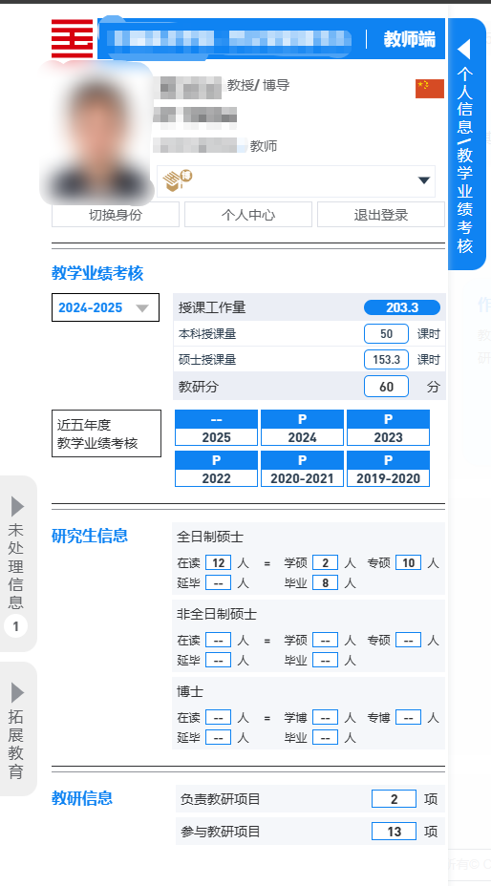

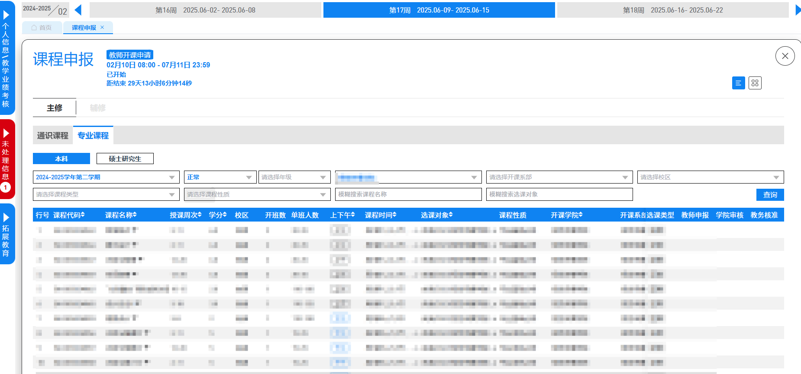

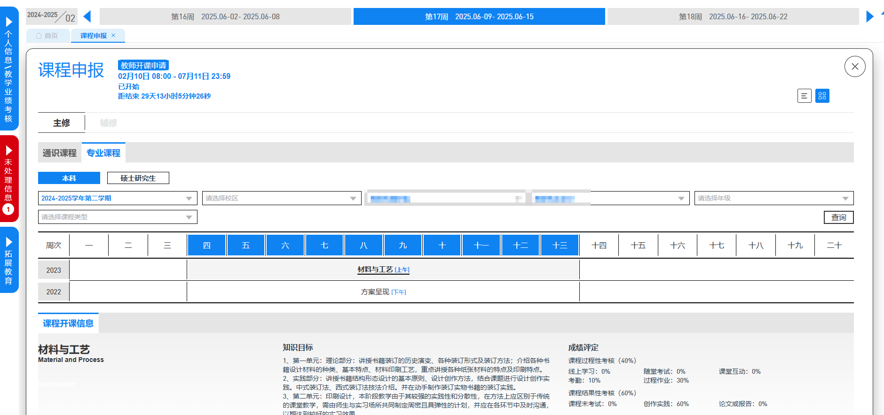

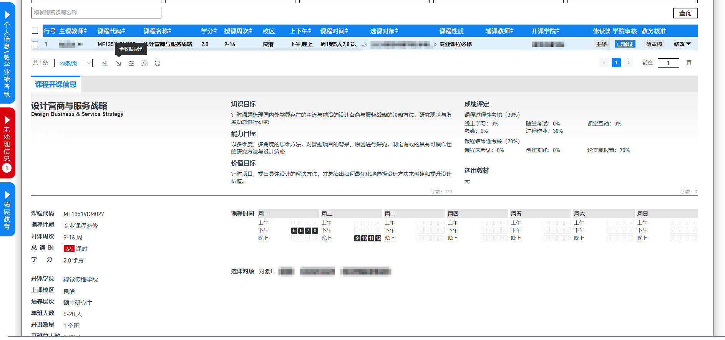

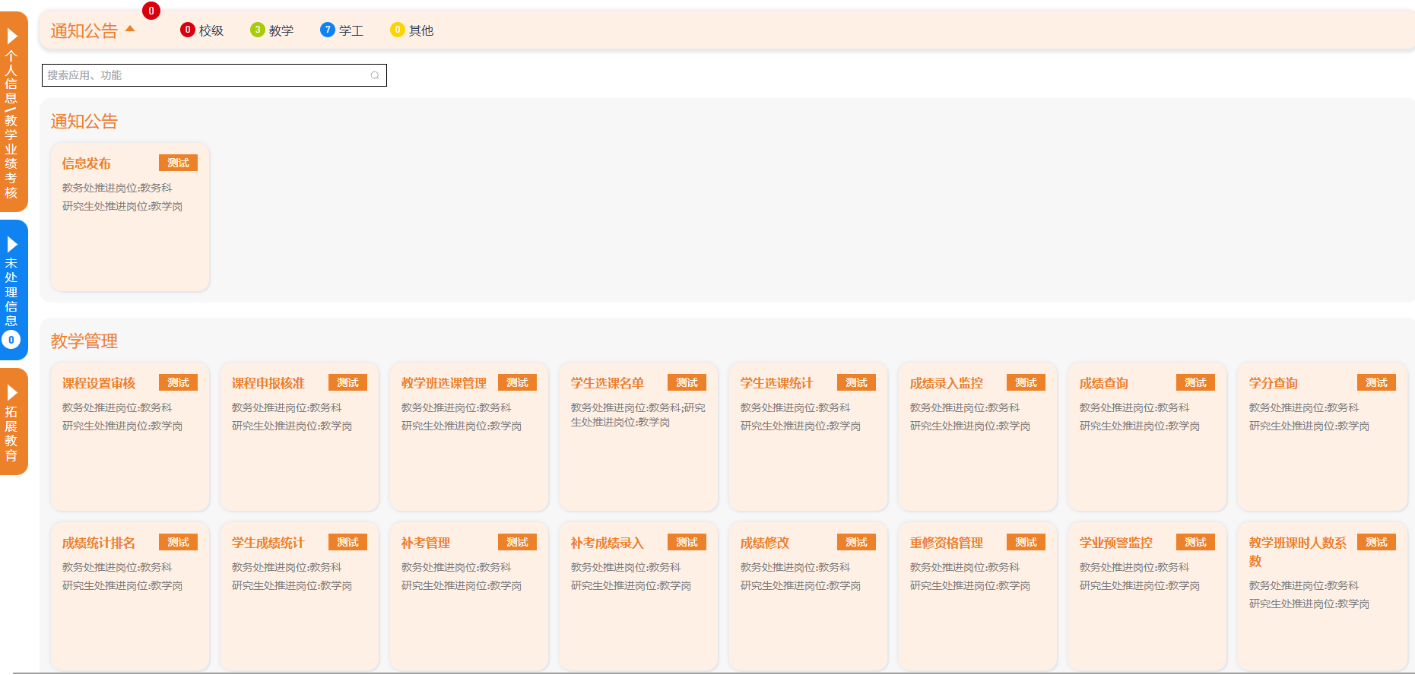

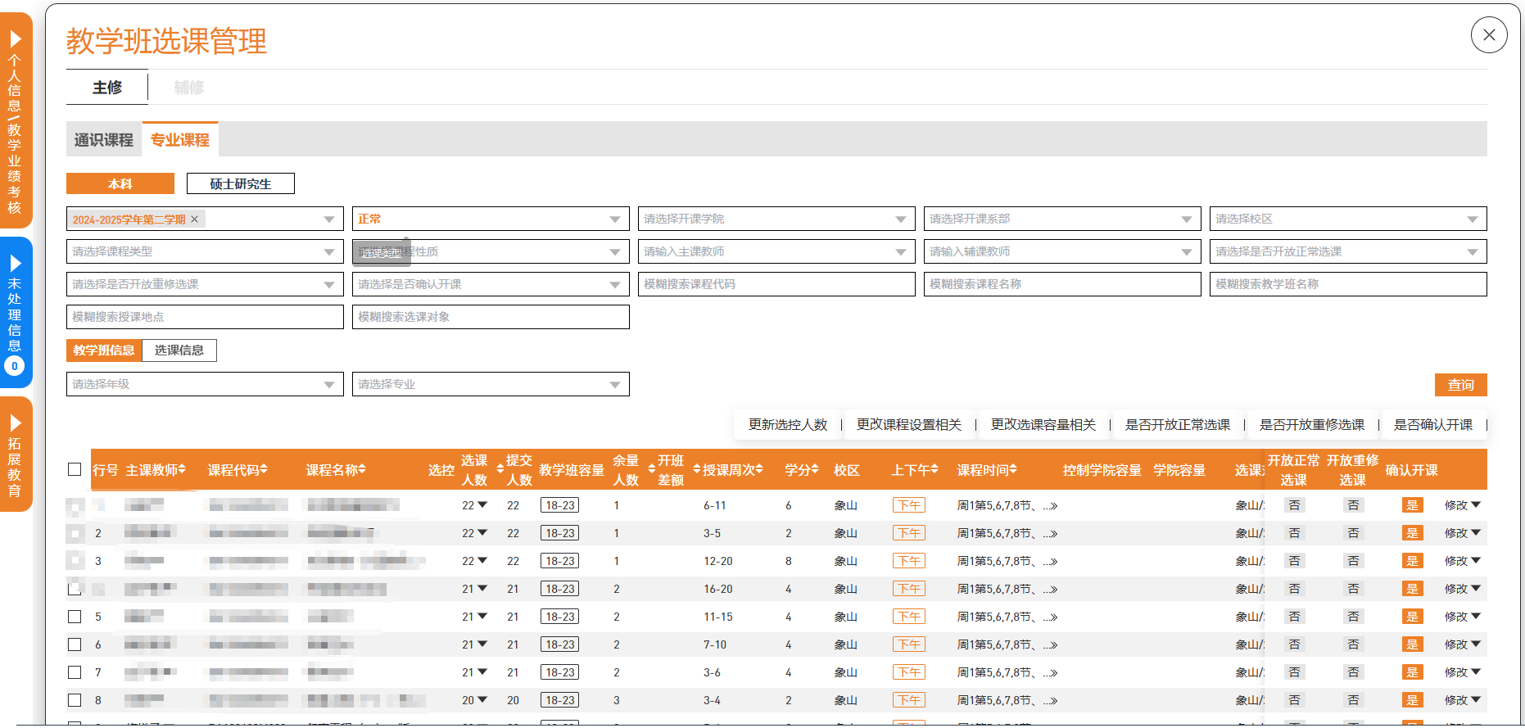

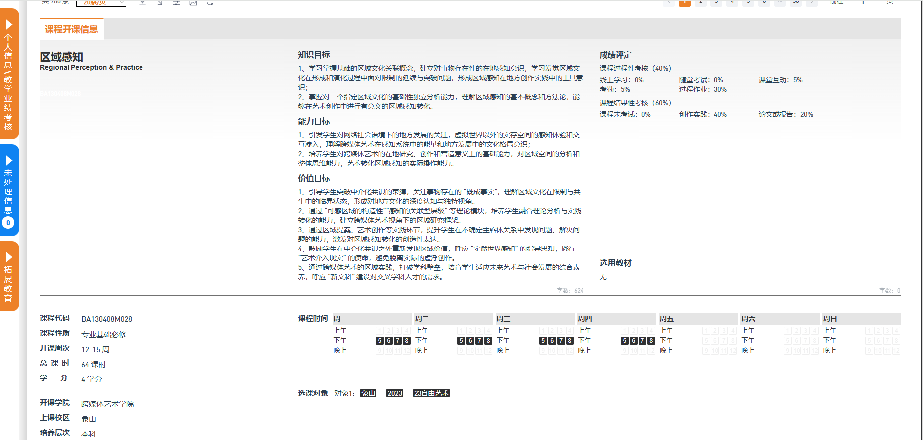

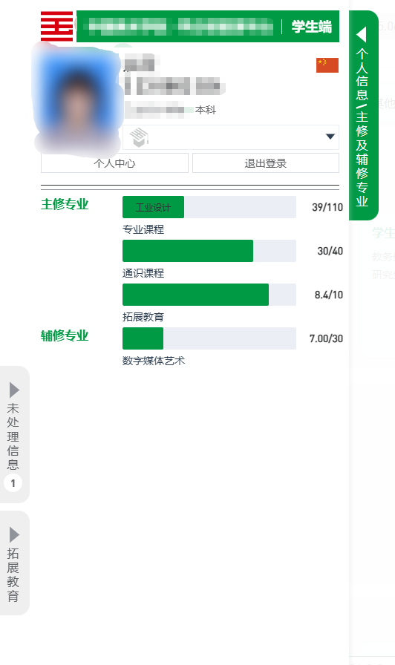

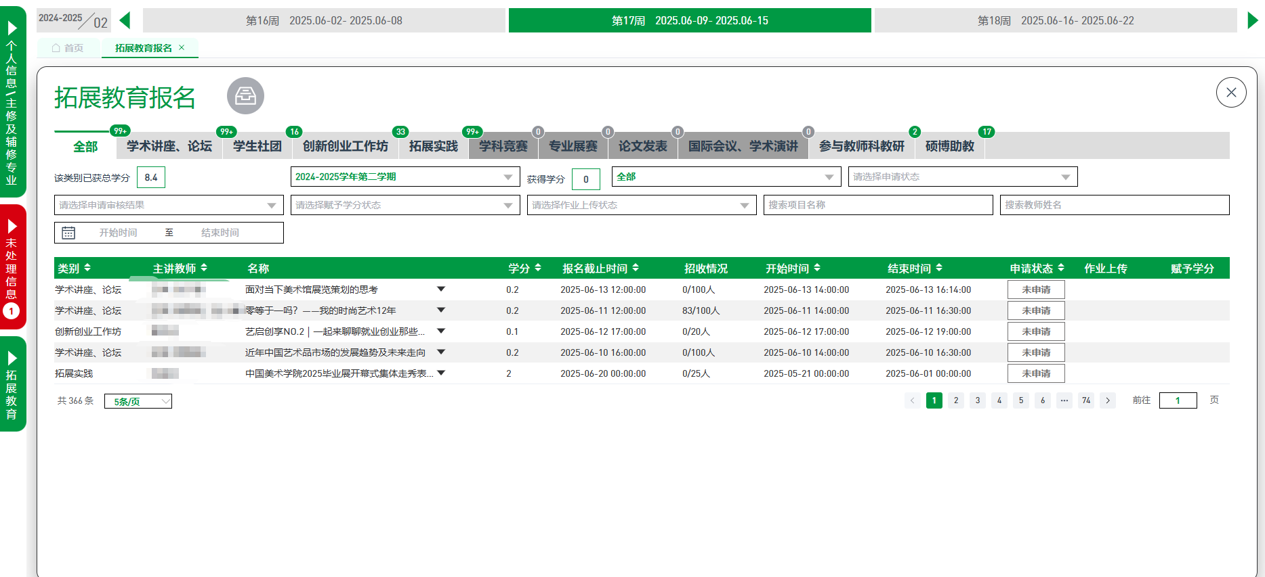

**移动端端视觉设计**

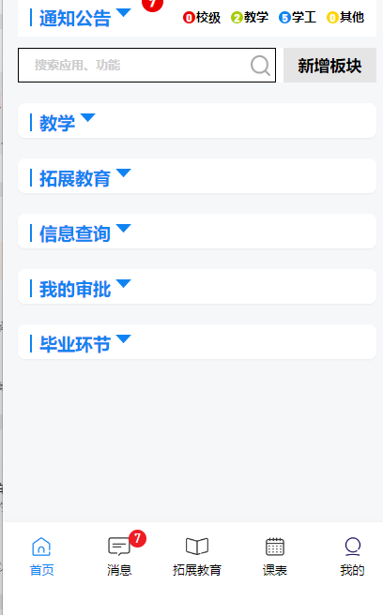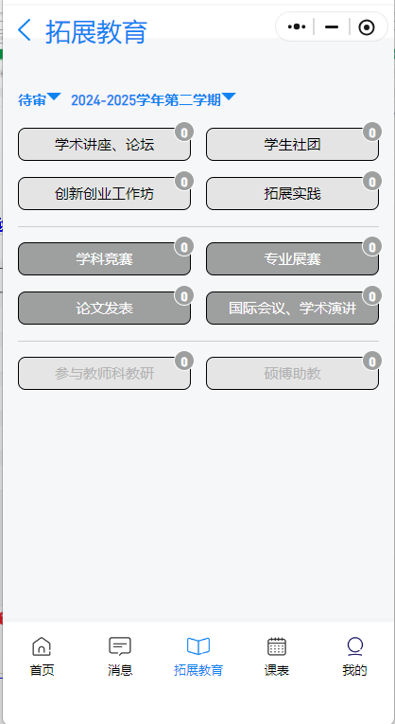

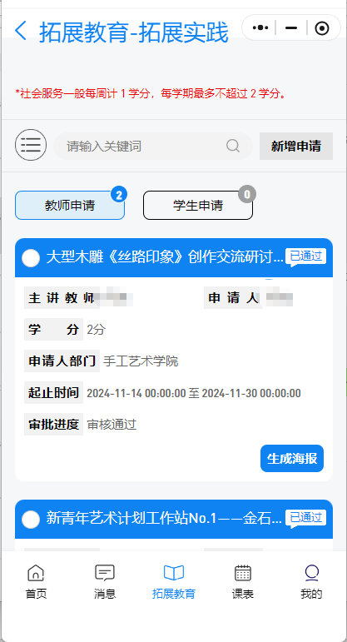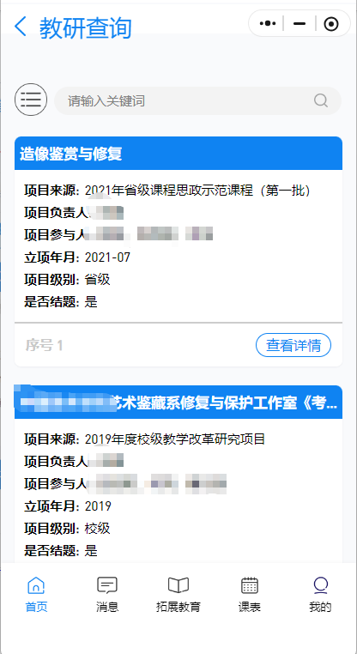

## **二、服务要求**

## （一）交付期

合同签订之日起 30 个日历天内交付完成且验收通过，提供数据对接、分析、需求调研、模型调试相关的驻场开发实施服务。

## （二）技术服务要求

1.▲如采购人在项目运行中发现中标人所供产品、服务、数据等内容不满足本项目技术条款和相关标准、规范要求，采购人有权要求中标人修改完善或增加，为此引起的一切费用由中标人负责

2.技术规格中涉及的业务系统集成和数据对接、以及对外提供数据接口相关的所有内容，以及与学校数据资产门户等内容的对接服务等均属于交付内容；UI视觉设计的色系、样式布局、按钮风格等以及下载文件模板样式需与一期和二期保持一致。以上所产生的一切费用均由中标人承担，包括但不限于接口费、人员费等，交钥匙工程。

3.服务要求细则

实施期间开发人员现场驻点开发，驻场服务人员包括项目经理一人，数据分析人员两人，需求分析师一人，视觉开发师一人，由采购人提供场地，就餐等费用自理。验收完成后免费运行维护期内提供至少1个固定人员驻场服务，驻点人员需得到采购人认可。

## （三）权利保证

1.投标人承诺，其在受托开发本项目中，不会侵犯第三方的知识产权，同时，在交付本项目成果中也不会涉及或非法使用第三方的知识产权。若出现侵权行为，由中标人全权负责，与采购方无关。

2.任何因采购人使用本项目的成果而引起对第三方知识产权的侵权诉讼，中标人应积极协助采购人进行抗辩。如确因本项目成果引起的侵权，投标人应承担所有的赔偿责任，包括采购人因诉讼产生的一切费用，包括但不限于诉讼费、仲裁费、调查费、律师费等。

## （四）**知识产权**

1.本项目定制开发软件部分的所有权和知识产权归采购人所有。

2.软件个性化开发涉及的源代码（含免费维护期内的后续升级版本）遵循相关标准和规范并无条件提交给采购人。

3.投标人应保证校方在使用、接受产品或其任何一部分时不受第三方提出侵犯其专利权、版权、商标权和工业设计权等知识产权的起诉。一旦出现侵权，由中标人负全部责任。

4.在开发、使用和维护过程中接触到的采购人所有资料，未经采购人授权代表书面许可，不得留存、私自查阅及向任何第三方泄露。

5.设计开发专利申请权、技术秘密的使用权和转让权归采购人所有。

## （五）交付地点

采购人指定地点。

## （六）验收要求

1.采购人组织对供应商履约的验收。大型或者复杂的政府采购项目，应当邀请国家认可的质量检测机构参加验收工作。验收方成员应当在验收书上签字，并承担相应的法律责任。如果发现与合同中要求不符，供应商须承担由此发生的一切损失和费用，并接受相应的处理。

2.采购人可以邀请参加本项目的其他投标人或者第三方机构参与验收。参与验收的投标人或者第三方机构的意见作为验收书的参考资料一并存档。

3.严格按照采购合同开展履约验收。采购人成立验收小组，按照采购合同的约定对供应商履约情况进行验收。验收时，按照采购合同的约定对每一项技术、服务、安全标准的履约情况进行确认。验收结束后，应当出具验收书，列明各项标准的验收情况及项目总体评价，由验收双方共同签署。验收结果与采购合同约定的资金支付及履约保证金返还条件挂钩。履约验收的各项资料应当存档备查。

4.验收合格的项目，采购人将根据采购合同的约定及时向供应商支付采购资金、退还履约保证金。验收不合格的项目，采购人将依法及时处理。采购合同的履行、违约责任和解决争议的方式等适用《中华人民共和国民法典》。供应商在履约过程中有政府采购法律法规规定的违法违规情形的，采购人应当及时报告本级财政部门。

## （七）培训

需要投标人提供详细的培训方案、培训内容、培训计划、软件使用、后期维护。需要提供以下几方面关于培训的描述：

1.运行管理培训

为了使采购人的相关人员掌握有关应用软件的使用、维护和管理方法，达到能独立进行管理、故障处理、日常测试和维护等工作的目的，应进行软件的技术培训，以保证所建设的软件能够正常、安全、平稳地运行。

2.培训要求：

所有的培训教材必须用中文授课；

投标人必须为所有被培训人员提供培训用文字资料和讲义等相关材料；投标人应按合同规定安排培训时间和培训名额；

3.培训方式：

包括课堂讲解、上机操作和实际工作的参与。

4.培训工作的内容和对象描述：

投标人进行的培训工作包括了培训方案的设计、培训制度的制定、培训开发、培训实施和培训效果评估，及时监控培训效果，保证培训课程符合中国美术学院实际的需要。在软件运行（含试运行）的各个阶段相应的培训内容描述，培训阶段安排包括：软件维护人员培训和软件使用人员培训。各个阶段描述标题包括：培训内容、培训教师水平、参加对象、授课时间和上机操作时间。

## （八）售后服务保障要求

1.免费运行维护期一年，从通过验收之日起计算。供应商应向采购人提供完善周到的售后技术服务，提供售后服务质量保障方案，建立完善的售后服务管理体系并提供专业的售后服务实施及维护人员，保证系统的正常运行措施，免费运行维护期内提供免费技术支持、保修、系统升级和维护，不得另行收取其他费用，且免费运行维护期内的服务方式均为供应商上门保修，即由供应商到采购人使用现场维修，产生的一切费用均由供应商承担；

2.供应商需提供7×24小时服务。对于系统在使用过程中出现的问题，在1小时内响应。如遇与所供系统有关的问题无法远程解决的，一般性故障解决问题时间不超过4小时，重大故障4小时内给出解决方案并提供临时应急处置措施，重大故障解决问题时间不超过72小时。因供应商工作延误，造成采购人损失的，供应商应负赔偿责任，具体赔偿方案在签订合同时订立。在免费运行维护期内，供应商对平台出现的技术问题负责处理解决并承担一切费用；

## **三、商务条款**

## （一）▲履约保证金

1.合同签订后5个工作日内，中标人向采购人提交合同总价1%的履约保证金，履约保证金在合同履约期间无违约情形的，项目验收合格后，于一周内退还（不计息）。

2.履约保证金提交方式：支票、汇票、本票或金融机构、担保机构出具的保函等非现金形式。

## （二）▲付款方式

1.合同生效以及具备实施条件后7个工作日内，且中标人已向采购人提交履约保证金或履约保函的，采购人向中标人支付合同总价的40%；项目履约完成，经采购人验收合格且收到中标人开具的合法有效发票后，采购人于7个工作日内向中标人支付剩余合同价款。

2.中标人应在采购人付款前提供符合采购人要求的等额合法有效的发票，如中标人未提供符合采购人要求的等额合法有效发票的，采购人有权暂缓付款而不视为违约。

3.在签订合同时，中标人明确表示无需预付款或者主动要求降低预付款比例的，可降低预付款比例。

## （三）合同履行

必须由投标主体履行合同。

## **四、演示要求**

（一）演示内容

本项目要求现场讲解与演示，可通过原型、demo等多种演示方式，未提供演示不得分。演示时间不超过15分钟，演示内容要求如下：

1、专业培养方案学业节点与学业路径设置，可设置年级专业不同学业节点要求，可设置年级专业学业路径，学业路径可根据不同标签进行分类设置，不同学业路径下面可设置不同的培养方案要求，可复制继承年级专业学业路径或学业节点。(对应建设需求中PC电脑端培养方案中第4点)

2、主修专业毕业预审：根据主修专业毕业预审条件，审核当前毕业年份预毕业学生是否符合毕业要求，对不符合要求的标记是哪个条件不符合要求。（对应建设需求中PC电脑端**毕业资格审核中第5点**）

3、管理端学生考试信息查询，可根据学年学期，考试类别，培养层次(本科或研究生)查询学生考试安排情况，包括座位号、考试地点、考试时间等信息，同时可以导出考试安排信息(对应建设需求中PC电脑端考试管理中第11点)。

4、移动端学生点名，任课教师可通过移动端查询课程学生名单，可关联学生请假信息，同时可根据上课时间，按照日期对学生进行考勤点名签到，同时任课教师可通过移动端课程签到二维码进行考勤签到。(对应移动端后台教师端第2点)

5、移动端课表查询，任课教师可根据月份与日期等条件，查询个人课表信息，同时可查询课程介绍等基本信息以及课程教学大纲，教学计划等。（对应移动端后台教师端第3点）

6、移动端培养方案查询，管理端可根据年级、专业大类、专业进行培养方案查询。（对应移动端后台管理端第5点）

7、移动端学生请假申请，学生可在移动端自主进行请假申请，选择请假类型，请假日期以及请假节次等信息，提交请假申请。（对应移动端后台学生端第1点）

8、个人信息中心，在个人信息中心可查询学年授课课时情况，教研信息与教研分，教学业绩以及所带研究生或博士生情况。（对应移动端后台教师端第8点）

9、列表列显示功能，在查询列表中可通过列显示功能，进行列表字段是否显示，显示位置，列宽度等进行控制设置，列表内容根据设置进行显示。（对应基础设置第4点）

10、数据透视表功能，在查询列表中，查询出数据内容后，可通过数据透视表功能按照单个字段或者组合字段进行筛选过滤，功能参照Excel表中的数据筛选功能。（对应基础设置第5点）

（二）**演示方式：**

根据“电子交易/不见面开评标”原则，供应商需将以上讲解过程录制视频，演示时长不超过15分钟，演示文件格式要求为：MP4或AVI，用U盘介质提交，U盘要符合NTFS或者FAT32的格式（供应商也可同时考入该演示文件播放软件的安装包），不能打开识别的视频文件其风险由供应商自行承担.。

**（三）演示视频资料递交方式与时间：**

演示视频资料可与响应文件一同密封递交，也可单独密封递交。（邮寄地址：杭州市拱墅区大关路179号远洋国际中心A座17楼1706室，收件人：陈梦菲；联系电话：0571-56321030、87981527）

演示视频资料须在响应截止时间前递交至采购代理机构。

**注：**

1. **未按采购文件要求提供演示U盘造成评审专家无法正常评审的风险由供应商自行承担。**

**2）演示视频及备份文件需密封包装，如造成评审专家无法正常评审的风险由供应商自行承担。**

**第五部分 合同主要条款**

**中国美术学院教务处学分制教学改革管理平台（三期）建设服务项目合同**

（本合同为合同样稿，最终稿由三方协商后确定，合同实质性内容不得更改；签订合同时删除此行）

**项目名称：中国美术学院教务处学分制教学改革管理平台（三期）建设服务项目**

**项目编号：**

**确认书号：**

**甲方（需方）：中国美术学院**

**乙方（供方）：**

**采购代理机构：**

根据《中华人民共和国民法典》、《中华人民共和国政府采购法》等有关法律法规规定，＿＿＿＿＿＿＿＿受中国美术学院委托，对＿＿＿＿项目通过＿＿＿＿方式采购，确定＿＿＿＿＿＿＿＿＿＿为成交单位，甲、乙双方友好协商，达成以下条款：

**一、服务内容和要求**

1.

2.

3.……

（乙方承诺的其他服务内容，如有，请填写；服务内容报价清单可另附页）

**二、合同履行时间、履行地点和合同金额**

1.履行时间：＿＿＿＿＿＿＿＿＿＿＿＿＿＿＿＿；

2.履行地点：＿＿＿＿＿＿＿＿＿＿＿＿＿＿＿＿；

3.本合同金额为（大写）：＿＿＿＿＿＿＿元（￥元）人民币。本合同的价款为含税价，已包含乙方为履行本合同义务所需的全部费用，除甲、乙双方重新达成书面一致外，甲方不再向乙方支付其它任何费用。

**三、履约保证金和款项支付**

1.合同签订后5个工作日内，乙方向甲方提交合同总价1%的履约保证金，履约保证金在合同履约期间无违约情形的，项目验收合格后，于一周内退还（不计息）；

2.履约保证金提交方式：支票、汇票、本票或金融机构、担保机构出具的保函等非现金形式。

3.合同生效以及具备实施条件后7个工作日内，且乙方已向甲方提交履约保证金或履约保函的，甲方向乙方支付合同总价的40%；项目履约完成，经甲方验收合格且收到乙方开具的合法有效发票后，甲方于7个工作日内向乙方支付剩余合同价款。

乙方应在甲方付款前提供符合甲方要求的等额合法有效的发票，如乙方未提供符合甲方要求的等额合法有效发票的，甲方有权暂缓付款而不视为违约。

4.在签订合同时，乙方明确表示无需预付款或者主动要求降低预付款比例的，可降低预付款比例。

**四、技术资料**

1.乙方应按采购文件规定的时间向甲方提供有关技术资料。

2.未经甲方事先书面同意，乙方不得将与本合同及有关的任何合同条文、规格、计划、图纸、样品或资料提供给任何第三方。即使向履行本合同有关的人员提供，也应注意保密并限于履行合同的必需范围。

3.乙方应保证提供服务过程中不会侵犯任何第三方的知识产权，否则甲方有权解除本合同，拒绝支付合同价款（或要求乙方退还已收款），并要求乙方赔偿所有损失。

**五、质量保证及后续服务**

1.乙方应按采购文件及本合同规定向甲方提供服务。

2.乙方提供的服务成果验收不合格的，或在服务质量保证期内出现问题，乙方应负责免费提供后续服务。对达不到服务要求的，根据实际情况，甲方有权自行选择以下办法处理：

（1）重做：由乙方承担所发生的全部费用，并承担所有损失。

（2）解除合同：甲方拒付（或要求乙方退还）合同价款。

3.合同履行期限内，乙方接到甲方通知后＿＿小时内到达甲方现场，并在＿＿小时内排除故障。若乙方缺陷修复不及时，甲方有权自行或指定第三方修理，费用由乙方承担。

4.在服务质量保证期内，乙方应对出现的质量及安全问题负责处理解决并承担一切费用。

**六、转包或分包**

1.本合同范围的服务，应由乙方直接完成，不得转让给任何第三方；

2.除非得到甲方的书面同意，乙方不得将本合同范围的服务全部或部分转包分包给任何第三方完成；

3.乙方转让或转包分包的，甲方有权解除合同和拒付（或要求乙方退还）合同价款，并没收履约保证金和追究乙方的违约责任。

**七、验收标准**

乙方完成本合同服务内容后，乙方按采购文件、响应（投标）文件及合同中的服务内容和要求提供相应材料并申请验收，由甲方对履约情况进行验收。

**八、违约责任**

1.甲方无正当理由拒绝接受服务的，甲方应向乙方支付合同总价款百分之五的违约金。

2.甲方无故逾期付款的，甲方应向乙方按逾期付款金额的万分之五每日支付违约金。

3.乙方逾期履行合同义务的，乙方应向甲方每日偿付合同总价万分之五的违约金。乙方逾期十个工作日及以上履行合同义务的，甲方有权解除本合同，并拒付（或要求乙方退还）合同价款，乙方应按合同总价款的百分之五向甲方支付违约金，造成甲方损失的，乙方应承担赔偿责任。

4.乙方提供服务无法达到甲方要求的，经甲方催告后仍未纠正或采取补救措施或仍无法达到甲方要求的，甲方有权解除本合同，并拒付（或要求乙方退还）合同价款，乙方应按合同总价款的百分之五向甲方支付违约金，造成甲方损失的，乙方应承担赔偿责任。

5.乙方保障具备履行本合同所需的一切资质，否则甲方有权立即解除本合同，并拒付（或要求乙方退还）合同价款。如因此给甲方造成损失或被行政处罚的，一切责任由乙方承担。

6.合同履行期内，任何一方因不可抗力事件不能履行合同的，合同履行期限可相应顺延。不可抗力事件发生后，应立即通知对方，并邮寄或送达有关权威机构出具的证明。

7.甲方有权从应支付给乙方的款项中扣除乙方应承担的费用（包括但不限于违约金，损害赔偿等），且不视为甲方违约。

8.乙方违约的，除应承担违约损害赔偿外，还应承担甲方为实现权利而支出的合理费用，包括但不限于诉讼费、保全费、鉴定费、律师代理费、执行费、差旅费等。

**九、不可抗力事件处理**

1.在合同有效期内，任何一方因不可抗力事件导致不能履行合同，则合同履行期可延长，其延长期与不可抗力影响期相同。

2.不可抗力事件发生后，应立即通知对方，并寄送有关权威机构出具的证明。

3.不可抗力事件延续120天以上，双方应通过友好协商，确定是否继续履行合同。

**十、争议的解决**

本合同未尽事宜由甲、乙双方协商解决。因本合同发生纠纷，甲乙双方应当及时协商解决，如协商不成，任何一方可向甲方所在地人民法院起诉。

**十一、通知与送达**

甲、乙双方的收件地址为文末载明的地址。任何一方发出的通知，其通知日期以通知发出日为准，且符合下列情形之一均视为已送达：（1）该通知已递交对方的；（2）该通知以邮寄或快递方式发出后3天的；（3）以传真、电传或其它类似方法通知后对方以适当的形式确认的。

如因任何一方约定收件地址变更后未及时通知其他方，导致对方发出的通知无法按时送达，或者在收件地址未变更的情况下，书面通知被以任何原因退回的，视为已送达，相应责任由未及时通知约定联系方式变更的责任方承担。

**十二、合同生效及其它**

1.本合同经甲、乙、采购代理机构三方法定代表人或其授权代表签字并加盖公章/合同专用章后生效。

2.本合同未尽事宜，遵照《民法典》有关条文执行。

3.本合同一式陆份，甲方执叁份，乙方执贰份，采购代理机构执壹份，具有同等法律效力。

4.与本合同有关的采购文件、响应（投标）文件、记录等，与本合同具有同等法律效力。

（以下无正文）

|  |  |
| --- | --- |
| 甲方（需方）： （公章/合同专用章） | 乙方（供方）： （公章/合同专用章） |
| 法定代表人或授权代表：  （签名） | 法定代表人或授权代表：  （签名） |
| 地址： | 地址： |
| 电话： | 电话： |
| 开户银行： | 开户银行： |
| 账号： | 账号： |
| 签名日期： 年 月 日 | 签名日期： 年 月 日 |
| 合同鉴证方： （公章/合同专用章） |
| 采购代理机构法定代表人或授权代表：  （签名） |
| 地址： |
| 电话： |
| 鉴证日期： 年 月 日 |

附件：报价清单

**第六部分　投标文件格式**

**1.电子备份投标文件的外包装封面格式**

**电子备份投标文件**

项目名称：中国美术学院教务处学分制教学改革管理平台（三期）建设服务项目

项目编号：

投标人名称：

投标人地址：

在 年 月 日 时 分之前不得启封

年 月 日

**2.资格证明/商务技术/报价文件封面格式**

**资格证明/商务技术/报价文件**

项目名称：中国美术学院教务处学分制教学改革管理平台（三期）建设服务项目

项目编号：

投标人名称：

投标人地址：

年 月 日

**资格文件**

**一、符合参加政府采购活动应当具备的一般条件的承诺函**

中国美术学院、浙江豪圣建设项目管理有限公司：

我方参与中国美术学院教务处学分制教学改革管理平台（三期）建设服务项目（项目名称）【项目编号： 】政府采购活动，郑重承诺：

（一）具备《中华人民共和国政府采购法》第二十二条第一款规定的条件：

1、具有独立承担民事责任的能力；

2、具有良好的商业信誉和健全的财务会计制度；

3、具有履行合同所必需的设备和专业技术能力；

4、有依法缴纳税收和社会保障资金的良好记录；

5、参加政府采购活动前三年内，在经营活动中没有重大违法记录；

6、具有法律、行政法规规定的其他条件。

（二）未被信用中国（www.creditchina.gov.cn)、中国政府采购网（www.ccgp.gov.cn）列入失信被执行人、重大税收违法失信主体、政府采购严重违法失信行为记录名单。

（三）不存在以下情况：

1、单位负责人为同一人或者存在直接控股、管理关系的不同供应商参加同一合同项下的政府采购活动的；

2、为采购项目提供整体设计、规范编制或者项目管理、监理、检测等服务后再参加该采购项目的其他采购活动的。

投标人名称(电子签名)：

日期：

**二、联合协议（如果有）**

**[以联合体形式投标的，提供联合协议（附件3）；本项目不接受联合体投标或者投标人不以联合体形式投标的，则不需要提供]**

**三、落实政府采购政策需满足的资格要求**

（根据招标公告落实政府采购政策需满足的资格要求选择提供相应的材料；未要求的，无需提供）

**A**.专门面向中小企业，服务全部由符合政策要求的中小企业（或小微企业）承接的，提供相应的中小企业声明函（附件5）。

**B.**要求以联合体形式参加的，提供联合协议（附件3）和中小企业声明函（附件5），联合协议中中小企业合同金额应当达到招标公告载明的比例；如果供应商本身提供所有标的均由中小企业承接的，并相应达到了前述比例要求，视同符合了资格条件，无需再与其他中小企业组成联合体参加政府采购活动，无需提供联合协议。

**C、**要求合同分包的，提供分包意向协议（附件4）和中小企业声明函（附件5），分包意向协议中中小企业合同金额应当达到招标公告载明的比例；如果供应商本身提供所有标的均由中小企业承接的，并相应达到了前述比例要求，视同符合了资格条件，无需再向中小企业分包，无需提供分包意向协议。

**四、本项目的特定资格要求**

（根据招标公告本项目的特定资格要求提供相应的材料；未要求的，无需提供）

**商务技术文件**

**一、投标函**

（采购人）、（采购代理机构）：

我方参加你方组织的（项目名称）【项目编号： 】招标的有关活动，并对此项目进行投标。为此：

1、我方承诺投标有效期从提交投标文件的截止之日起 天（不少于90天），本投标文件在投标有效期满之前均具有约束力。

2、我方的投标文件包括以下内容：

2.1资格文件：

2.1.1承诺函；

2.1.2联合协议（如果有)；

2.1.3落实政府采购政策需满足的资格要求（如果有）；

2.1.4本项目的特定资格要求（如果有）。

2.2 商务技术文件：

2.2.1投标函；

2.2.2授权委托书或法定代表人（单位负责人）身份证明；

2.2.3分包意向协议（如果有）；

2.2.4符合性审查资料；

2.2.5评标标准相应的商务技术资料；

2.2.6投标标的清单；

2.2.7商务技术偏离表；

2.2.8政府采购供应商廉洁自律承诺书；

2.3报价文件

2.3.1开标一览表（报价表）；

2.3.3中小企业声明函（如果有）。

3、我方承诺除商务技术偏离表列出的偏离外，我方响应招标文件的全部要求。对投标文件中材料的真实性、合法性负责，积极配合采购人、采购代理机构复核投标文件中的资料。

4、如我方中标，我方承诺：

4.1在收到中标通知书后，在中标通知书规定的期限内与你方签订合同；

4.2在签订合同时不向你方提出附加条件；

4.3按照招标文件要求提交履约保证金；

4.4在合同约定的期限内完成合同规定的全部义务。

5.对通过政采云平台开展的质疑、投诉等活动，我方承诺并接受平台以电子送达的方式送达相关文书。我方认可电子送达与邮寄送达具有同等法律效力，以文书到达政采云平台日期为送达日期，本公司保证政采云平台账号真实有效。

5、其他补充说明: 。

投标人名称（电子签名）：

日期： 年 月 日

注：按本格式和要求提供。

**二、授权委托书或法定代表人（单位负责人、自然人本人）身份证明**

**授权委托书（适用于非联合体投标）**

（采购人）、（采购代理机构）：

现委托 （姓名）为我方代理人（身份证号码： ，手机： ，所在单位： ），以我方名义处理（项目名称）【项目编号： 】政府采购投标的一切事项，其法律后果由我方承担。

委托期限：自 年 月 日起至 年 月 日止。

特此告知。

投标人名称(电子签名)：

签发日期： 年 月 日

**授权委托书（适用于联合体投标）**

（采购人）、（采购代理机构）：

现委托 （姓名）为我方代理人（身份证号码： ，手机： ，所在单位： ），以我方名义处理（项目名称）【项目编号： 】政府采购投标的一切事项，其法律后果由我方承担。

委托期限：自 年 月 日起至 年 月 日止。

特此告知。

联合体成员名称(电子签名/公章)：

联合体成员名称(电子签名/公章)：

……

日期： 年 月 日

**法定代表人、单位负责人或自然人本人的身份证明（适用于法定代表人、单位负责人或者自然人本人代表投标人参加投标）**

身份证件扫描件：

|  |
| --- |
| 正面： 反面： |

投标人名称(电子签名)：

日期： 年 月 日

**三、分包意向协议（如果有）**

[**中标后以分包方式履行合同的，提供分包意向协议(附件4)；采购人不同意分包或者投标人中标后不以分包方式履行合同的，则不需要提供。**]

**四、符合性审查资料**

|  |  |  |  |
| --- | --- | --- | --- |
| **序号** | **实质性要求** | **需要提供的符合性审查资料** | **投标文件中的**  **页码位置** |
| 1 | 投标文件按照招标文件要求签署、盖章。 | 需要使用电子签名或者签字盖章的投标文件的组成部分 | 见投标文件  第 页 |
| 2 | 投标文件中承诺的投标有效期不少于招标文件中载明的投标有效期。 | 投标函 | 见投标文件第 页 |
| 3 | 其他实质性要求1： | 招标文件其它实质性要求相应的材料（“▲” 系指实质性要求条款，招标文件无其它实质性要求的，无需提供） | 见投标文件第 页 |
| 4 | 其他实质性要求2： | 见投标文件第 页 |
| …… | 其他实质性要求……： | 见投标文件第 页 |

注：1.按本格式和要求提供。

**2、招标文件中实质性要求必须明确响应。**

**五、评标标准相应的商务技术资料**

**（按招标文件第三部分评标办法前附表中“投标文件中评标标准相应的商务技术资料目录”提供资料。）**

|  |  |  |
| --- | --- | --- |
| 序号 | 投标文件中评标标准相应的商务技术资料目录* | 投标文件中的页码位置 |
| 1 | XXX | 见投标文件第 页 |
| 2 | XXX | 见投标文件第 页 |
| …… |  | 见投标文件第 页 |

**六、投标标的清单**

|  |  |  |  |  |  |  |
| --- | --- | --- | --- | --- | --- | --- |
| **序号** | **名称** | **服务范围** | **服务要求** | **服务时间** | **服务标准** | **备注（如果有）** |
| 1 |  |  |  |  |  |  |
| 2 |  |  |  |  |  |  |
| …… |  |  |  |  |  |  |

注：按本格式和要求提供。

**七、商务技术偏离表**

|  |  |  |  |
| --- | --- | --- | --- |
| **序号** | **招标文件章节及具体内容** | **投标文件章节及具体内容** | **偏离说明** |
| 1 |  |  |  |
| 2 |  |  |  |
| …… |  |  |  |

投标人保证：除商务技术偏离表列出的偏离外，投标人响应招标文件的全部要求

注：1.按本格式和要求提供。

2.本表格所反映的偏离情况与“符合性审查资料”、“评标标准相应的商务技术资料”不一致的，以“符合性审查资料”、“评标标准相应的商务技术资料”为准。

3.投标人须保证：除商务技术偏离表列出的偏离外，投标人响应招标文件的全部非实质性要求。

**八、政府采购供应商廉洁自律承诺书**

（采购人）、（采购代理机构）：

我单位响应你单位项目招标要求参加投标。在这次投标过程中和中标后，我们将严格遵守国家法律法规要求，并郑重承诺：

一、不向项目有关人员及部门赠送礼金礼物、有价证券、回扣以及中介费、介绍费、咨询费等好处费；

二、不为项目有关人员及部门报销应由你方单位或个人支付的费用；

三、不向项目有关人员及部门提供有可能影响公正的宴请和健身娱乐等活动；

四、不为项目有关人员及部门出国（境）、旅游等提供方便；

五、不为项目有关人员个人装修住房、婚丧嫁娶、配偶子女工作安排等提供

好处；

六、严格遵守《中华人民共和国政府采购法》《中华人民共和国招标投标

法》《中华人民共和国民法典》等法律法规，诚实守信，合法经营，坚决抵制各种违法违纪行为。

如违反上述承诺，你单位有权立即取消我单位投标、中标或在建项目的建设资格，有权拒绝我单位在一定时期内进入你单位进行项目建设或其他经营活动，并通报财政局。由此引起的相应损失均由我单位承担。

投标人名称（电子签名）：

日期： 年 月 日

**报价文件**

**一、开标一览表**

中国美术学院

浙江豪圣建设项目管理有限公司：

按你方招标文件要求，我们，本投标文件签字方，谨此向你方发出要约如下：如你方接受本投标，我方承诺按照如下开标一览表（报价表）的价格完成（项目名称）【项目编号：HSZB-2025-713】的实施。

**开标一览表（报价表）(单位均为人民币元)**

|  |  |  |  |  |  |  |  |
| --- | --- | --- | --- | --- | --- | --- | --- |
| **序号** | **名称** | **服务范围** | **服务要求** | **服务时间** | **服务标准** | **服务人数** | **备注（如果有）** |
| 1 | XX |  |  |  |  |  |  |
| 2 | XX |  |  |  |  |  |  |
| … |  |  |  |  |  |  |  |
|  |  |  |  |  |  |  |  |
|  |  |  |  |  |  |  |  |
| **投标报价（小写）** | | | |  | | | |
| **投标报价（大写）** | | | |  | | | |

**注：**

1、投标人需按本表格式填写**，否则视为投标文件含有采购人不能接受的附加条件，投标无效**。

2、有关本项目实施所涉及的一切费用均计入报价。采购人不得向供应商索要或者接受供应商给予的赠品、回扣或者与采购无关的其他商品、服务；如供应商承诺提供赠品、回扣、采购预算中本身不包含的其他商品或服务，视作无效承诺，不得因无效承诺对供应商实行差别待遇或者歧视待遇，也不得将其作为中标（成交）条件或者合同签订条件；总价不为零，部分产品、服务单价为零的，视作已包含在总价中。**采购内容未包含在《开标一览表（报价表）》名称栏中，投标人不能作出合理解释的，视为投标文件含有采购人不能接受的附加条件的，投标无效。**

3、特别提示：采购代理机构将对项目名称和项目编号，中标供应商名称、地址和中标金额，主要中标标的名称、服务范围、服务要求、服务时间、服务标准等予以公示。

二、中小企业声明函（如果有）

**[招标公告落实政府采购政策需满足的资格要求为“无”即本项目或标项未预留份额专门面向中小企业时，符合《政府采购促进中小企业发展管理办法》规定的小微企业拟享受价格扣除政策的，需提供中小企业声明函（附件5）。]**

**三、代理服务费支付承诺书格式**

致：浙江豪圣建设项目管理有限公司：

我公司已认真阅读了招标文件（项目编号： ）并在此承诺：

如中标，我公司将自中标公告发布之日起5个工作日内按招标文件规定的标准（金额）一次性向采购代理机构支付代理服务费。

投标人名称（电子签名）：

法定代表人或其授权代表（签字或盖章）：

日期： 年 月 日

# 附件

**附件1：**

**残疾人福利性单位声明函**

本单位郑重声明，根据《财政部 民政部 中国残疾人联合会关于促进残疾人就业政府采购政策的通知》（财库〔2017〕 141号）的规定，本单位为符合条件的残疾人福利性单位，且本单位参加_（采购人）_单位的_（项目名称）__项目采购活动提供本单位制造的货物（由本单位承担工程/提供服务），或者提供其他残疾人福利性单位制造的货物（不包括使用非残疾人福利性单位注册商标的货物）。

本单位对上述声明的真实性负责。如有虚假，将依法承担相应责任。

投标人名称（电子签名）：

日 期：

**附件2：业务专用章使用说明函**

（采购人）、（采购代理机构）：

我方 (投标人全称)是中华人民共和国依法登记注册的合法企业，在参加你方组织的（项目名称）【项目编号： 】投标活动中作如下说明：我方所使用的“XX专用章”与法定名称章具有同等的法律效力，对使用“XX专用章”的行为予以完全承认，并愿意承担相应责任。

特此说明。

投标单位（法定名称章）：

日期： 年 月 日

**附：**

投标单位法定名称章（印模） 投标单位“XX专用章”（印模）

**附件3：联合协议**

**（以联合体形式投标的，提供联合协议；本项目不接受联合体投标或者投标人不以联合体形式投标的，则不需要提供）**

（联合体所有成员名称）自愿组成一个联合体，以一个投标人的身份参加（项目名称）【项目编号： 】投标。

一、各方一致决定，（某联合体成员名称）为联合体牵头人，代表所有联合体成员负责投标和合同实施阶段的主办、协调工作。

二、所有联合体成员各方签署授权书，授权书载明的授权代表根据招标文件规定及投标内容而对采购人、采购代理机构所作的任何合法承诺，包括书面澄清及响应等均对联合投标各方产生约束力。

三、本次联合投标中，分工如下：

（联合体成员1）承担的工作和义务为： ；

（联合体成员2）承担的工作和义务为： ；

……

四、联合体成员中小企业合同份额。

1、（联合体成员X,……）提供的全部服务由小微企业承接，其合同份额占到合同总金额 %以上；……。**（未预留份额专门面向中小企业采购的采购项目，以及预留份额中的非预留部分采购包，接受联合体投标的，联合协议约定小微企业的合同份额占到合同总金额30%以上的，对联合体报价按评标标准确定的比例给予扣除。供应商拟享受以上价格扣除政策的，填写有关内容。）**

2、中小企业合同金额达到 %，其中小微企业合同金额达到 %。**（要求以联合体形式参加的项目或采购包，供应商按招标文件第一部分招标公告申请人的资格要求中规定的联合协议中中小企业、小微企业合同金额应当达到的比例要求填写。）**

五、如果中标，联合体各成员方共同与采购人签订合同，并就采购合同约定的事项对采购人承担连带责任。

六、有关本次联合投标的其他事宜：

1、联合体各方不再单独参加或者与其他供应商另外组成联合体参加同一合同项下的政府采购活动。

2、联合体中有同类资质的各方按照联合体分工承担相同工作的，按照资质等级较低的供应商确定资质等级。

3、本协议提交采购人、采购代理机构后，联合体各方不得以任何形式对上述内容进行修改或撤销。

联合体成员名称(电子签名/公章)：

联合体成员名称(电子签名/公章)：

……

日期： 年 月 日

注：按本格式和要求提供。

**附件4：分包意向协议**

（**中标后以分包方式履行合同的，提供分包意向协议；采购人不同意分包或者投标人中标后不以分包方式履行合同的，则不需要提供。**）

（投标人名称）若成为（项目名称）【项目编号： 】的中标供应商，将依法采取分包方式履行合同。（投标人名称）与（所有分包供应商名称）达成分包意向协议。

一、分包标的及数量

（投标人名称）将 XX工作内容 分包给（分包供应商1名称），**（分包供应商1名称），**具备承担XX工作内容相应资质条件且不得再次分包；

## ……

二、分包供应商中小企业合同份额

1、（分包供应商X,……）提供的服务全部由小微企业承接，其合同份额占到合同总金额 %以上。**（未预留份额专门面向中小企业采购的采购项目，以及预留份额中的非预留部分采购包，允许分包的，分包意向协议约定小微企业的合同份额占到合同总金额30%以上的，对大中型企业的报价按评标标准确定的比例给予扣除。供应商拟享受以上价格扣除政策的，填写有关内容。）**

2、中小企业合同金额达到 %，其中小微企业合同金额达到 %。**（要求合同分包形式参加的项目或采购包，供应商按招标文件第一部分招标公告申请人的资格要求中规定的分包意向协议中中小企业、小微企业合同金额应当达到的比例要求填写。）**

三、分包工作履行期限、地点、方式

四、质量

五、价款或者报酬

六、违约责任

七、争议解决的办法

投标人名称(电子签名)：

分包供应商名称(电子签名/公章)：

……

日期： 年 月 日

注：按本格式和要求提供。

**附件5：中小企业声明函**

**中小企业声明函（服务）**

本公司（联合体）郑重声明，根据《政府采购促进中小企业发展管理办法》（财库﹝2020﹞46 号）的规定，本公司（联合体）参加 （采购人） 的 （项目名称） 采购活动，服务全部由符合政策要求的中小企业承接。相关企业（含联合体中的中小企业、签订分包意向协议的中小企业）的具体情况如下：

1. （标的名称） ，属于 （采购文件中明确的所属行业）行业 ；承建（承接）企业为 （企业名称） ，从业人员 人，营业收入为 万元，资产总额为 万元，属于 （中型企业、小型企业、微型企业） ；

2. （标的名称） ，属于 （采购文件中明确的所属行业）行业 ；承建（承接）企业为 （企业名称） ，从业人员 人，营业收入为 万元，资产总额为 万元，属于 （中型企业、小型企业、微型企业） ；

……

以上企业，不属于大企业的分支机构，不存在控股股东为大企业的情形，也不存在与大企业的负责人为同一人的情形。

本企业对上述声明内容的真实性负责。如有虚假，将依法承担相应责任。

投标人名称(电子签名)：

日期： 年 月 日

注：

**①从业人员、营业收入、资产总额填报上一年度数据，无上一年度数据的新成立企业可不填报。②《中小企业声明函》中“标的名称”、“采购文件中明确的所属行业”依据招标文件第二部分投标人须知前附表中“采购标的及其对应的中小企业划分标准所属行业”的指引，逐一填写，不得缺漏。**

**附件6 市场监管总局关于发布参与实施政府采购节能产品、环境标志产品认证机构名录的公告（2019年第16号）**

**市场监管总局关于发布参与实施政府采购节能产品、环境**

**标志产品认证机构名录的公告**

2019年第16号

根据《财政部 发展改革委 生态环境部市场监管总局关于调整优化节能产品、环境标志产品政府采购执行机制的通知》(财库〔2019〕9号)和《市场监管总局办公厅关于扩大参与实施政府采购节能产品、环境标志产品认证机构范围的通知》（市监认证函〔2019〕513号）要求，经商财政部、发展改革委、生态环境部，市场监管总局已组织完成扩大参与实施政府采购节能产品、环境标志产品认证机构范围试点优选工作，现将《参与实施政府采购节能产品认证机构名录》《参与实施政府采购环境标志产品认证机构名录》予以公布。

自本公告发布后，新增认证机构应尽快完成政府采购认证信息系统对接，对接完成后方可开展相关认证工作。

市场监管总局

2019年4月3日

附1：参与实施政府采购节能产品认证机构名录

| **序号** | **一级目录** | | **二级目录** | | **认证机构名录** |
| --- | --- | --- | --- | --- | --- |
| **产品代码** | **产品名称** | **产品代码** | **产品名称** |
| 1 | A020101 | 计算机设备 | A02010104 | 台式计算机 | 中国质量认证中心  北京赛西认证有限责任公司  中国网络安全审查技术与认证中心  广州赛宝认证中心服务有限公司 |
| A02010105 | 便携式计算机 |
| A02010107 | 平板式微型计算机 |
| 2 | A020106 | 输入输出设备 | A02010601 | 打印设备 |
| A02010604 | 显示设备 |
| A02010609 | 图形图像输入设备 |
| 3 | A020202 | 投影仪 |  |  |
| 4 | A020204611 | 多功能一体机 |  |  |
| 5 | A020519 | 泵 | A02051901 | 离心泵 | 中国质量认证中心  电能（北京）认证中心有限公司  方圆标志认证集团有限公司 |
| 6 | A020523 | 制冷空调设备 | A02052301 | 制冷压缩机 | 中国质量认证中心  威凯认证检测有限公司  合肥通用机械产品认证有限公司  北京中冷通质量认证中心有限公司 |
| A02052305 | 空调机组 |
| A02052309 | 专用制冷、空调设备 |
| A02052399 | 其他制冷空调设备 |
| 7 | A020601 | 电机 |  |  | 中国质量认证中心  威凯认证检测有限公司  电能（北京）认证中心有限公司  中国船级社质量认证公司 |
| 8 | A020602 | 变压器 |  |  | 中国质量认证中心  电能（北京）认证中心有限公司  方圆标志认证集团有限公司 |
| 9 | A020609 | 镇流器 |  |  | 中国质量认证中心  深圳市计量质量检测研究院  中标合信（北京）认证有限公司 |
| 10 | A020618 | 生活用电器 | A0206180101 | 电冰箱 | 中国质量认证中心  威凯认证检测有限公司  中家院（北京）检测认证有限公司 |
| A0206180203 | 空调机 | 中国质量认证中心  威凯认证检测有限公司  中家院（北京）检测认证有限公司  合肥通用机械产品认证有限公司 |
| A0206180301 | 洗衣机 | 中国质量认证中心  威凯认证检测有限公司  中家院（北京）检测认证有限公司 |
| A02061808 | 热水器 | 中国质量认证中心  威凯认证检测有限公司  中家院（北京）检测认证有限公司  合肥通用机械产品认证有限公司(范围仅限于“热泵热水器”) |
| 11 | A020619 | 照明设备 |  |  | 中国质量认证中心  深圳市计量质量检测研究院  中标合信（北京）认证有限公司 |
| 12 | A020910 | 电视设备 | A02091001 | 普通电视设备（电视机） | 中国质量认证中心  北京泰瑞特认证有限责任公司  广州赛宝认证中心服务有限公司 |
| 13 | A020911 | 视频设备 | A02091107 | 视频监控设备 |
| 14 | A031210 | 饮食炊事机械 |  |  | 中国质量认证中心  北京鉴衡认证中心  中国市政工程华北设计研究总院有限公司 |
| 15 | A060805 | 便器 |  |  | 中国质量认证中心  北京新华节水产品认证有限公司  方圆标志认证集团有限公司 |
| 16 | A060806 | 水嘴 |  |  |
| 17 | A060807 | 便器冲洗阀 |  |  |
| 18 | A060810 | 淋浴器 |  |  |

附2：参与实施政府采购环境标志产品认证机构名录

| **序号** | **目录** | **认证机构名录** |
| --- | --- | --- |
| 1 | 环境标志产品 | 中环联合（北京）认证中心有限公司  中标合信（北京）认证有限公司  中环协（北京）认证有限公司  天津华诚认证有限公司 |